Статии

Фотография - основни понятия
Фотография се нарича процесът на създаване на изображения на реални обекти с помощта на светлината, или още - рисуване със светлина!
По-голяма част от хората, които снимат не са професионални фотографи, но приемат аматьорските си снимки съвсем на сериозно. С течение на времето, ние осъзнаваме, че има още много да се учи за правенето на снимки, от това просто да погледнете обекта и да снимате! Всъщност, фотограф, който се интересува сериозно от хобито си трябва да научи повече за понятия, като осветление, експозиция, композиция, обектив, бленда, фокус, фокусно разстоянеу и т. н. Прочетете, за да научите основните понятия за изкуството, наречено фотография.
художествен ефект. Чрез умишлено размиване на части от снимките, фотографът може ефективно да прикрие изкривените черти.

Автофокус
Автофокусните сензор(и) на фотоапарата са истинският двигател за постигането на прецизен фокус и са разположени в различни точки по цялата област на изображението. Всеки сензор измерва относителното фокусиране чрез оценка на промените в контраста на съответната точка в изображението и при максимален контраст се приема, че ще се постигне максимална острота.
Процесът на автофокусиране работи, както следва:
(1) автофокусният процесор (autofocus processor) (AFP) прави малка промяна във фокусното разстояние.
(2) AFP прочита AF сензора, за да прецени дали и с колко фокуса се е подобрил.
(3) Използвайки информацията от (2), AFP позиционира обектива в ново фокусно разстояние.
(4) AFP може итеративно да повтори стъпки 2 и 3, докато се постигне задоволителен фокус.
Целиятт този процес обикновено приключва в рамките на някаква част от секундата. За трудни обекти, камерата може да не успее да постигне задоволителен фокус и ще се наложи повтаряне на по-горната последователност, в резултат на неуспешния автофокус. Това е един сценарий "Фокусен лов", при който камерата се насочва назад и напред многократно, без да постигне заключване на фокуса. Това обаче не означава, че фокусът не е възможен за избрания обект. Дали и защо автофокуса може да се провали се определя основно от няколко фактора.
Фотографският обект може да има огромно влияние върху това колко добре вашия фотоапарат автофокусира и често дори още повече, зависи от модела камера, обектив или фокусните настройки. Трите най-важни фактори, влияещи върху автофокуса са нивото на осветеност, контрастът на обекта и движението на обекта или камерата.
Всички тези фактори не са независими, с други думи, един може да бъде в състояние да постигне автофокус дори за слабоосветен обект, ако този същия обект има добър контраст, или обратното. Това има важно значение за избора ви на точка за автофокусиране: изборът на фокусна точка, която съответства на един остър ръб или изразена текстура може да постигне по-добър автофокус, ако се предположи, че всички други фактори са еднакви.
Ако фокусирате върху бързо движещи се източници на светлина зад обекта, тогава рискувате да пропуснете фокуса, когато дълбочината на полето е плитка, какъвто би бил случая с ниска осветеност.
Брой и вид на автофокусните точки

Надеждността и гъвкавостта на автофокуса е преди всичко резултат от броя, разположението и типа на автофокусните точки, предоставени от дадена камера. Огледално-рефлексните фотоапарати от висок клас може да имат 45 или повече точки за автофокус, докато други камери може да имат най-малко една централна AF точка. Използват се автофокусни сензори за вертикални и хоризонтални линии, както и кръстосани автофокусни сензори.
Множеството точки на AF може да работят заедно за подобряване на надеждността, или могат да работят в изолация за подобряване на спецификата, в зависимост от избраните от Вас настройки. Някои фотоапарати имат функция "auto depth of field" особено полезна за групови снимки, което гарантира, че клъстера от фокусни точки е в рамките на приемливо ниво на фокус.
Най-широко се използва режима на камерата фокусът да е за единична снимка (one shot), което е най-добрия вариант за неподвижни обекти. Този режим е податлив на грешки за бързо движещи се обекти, тъй като не може да предвиди движението на обекта, в допълнение към това, че е трудно да се визуализират тези движещи се обекти във визьора. Фокусирането на една снимка изисква заключване на фокуса преди тя да бъде направена.
Много фотоапарати поддържат режим на автофокус, при които непрекъснато да се коригира фокусното разстояние за движещи се обекти. На Canon фотоапаратите тази опция е обозначена като "AI Servo" фокусиране, а при фотоапаратите на Nikon, се означава като "continuous" фокусиране. Тя работи с предсказване в бъдеще, въз основа на оценки на предметната скорост от предишните фокусни разстояния. След това фотоапаратът фокусира в това прогнозирано разстояние чрез предварително пресмятане закъснението на затвора (забавяне между натискане на спусъка и началото на експозицията). Това значително увеличава вероятността на правилния фокус за движещи се обекти.

Действителните максимални скорости за проследяване зависят от това колко хаотично обектът се движи, какъв е контраста и осветлението, вида на обектива и броя на автофокусните сензори, които се използват за проследяване на обекта. Също така трябва да знаете, че чрез проследяващ автофокус може драстично да намалите живота на батерията на вашия фотоапарат, така че го използвайте само когато това е необходимо.
Автофокусен лъч за подпомагане на фокосирането
Много фотоапарати са оборудвани с един AF подпомагащ лъч, при който се използва метод на активен автофокус, като се използват видими или инфрачервени лъчи, за да се помогне автоматично фокусиращите сензори да откриват по-лесно обекта. Това може да бъде много полезно в ситуации, когато обектът ви не е достатъчно осветен, въпреки че AF подпомащият лъч също така идва с недостатъка на много по-бавен автофокус.
Най-компактните фотоапарати използват вграден източник на инфрачервена светлина за AF подпомагане, докато цифровите огледално-рефлексни фотоапарати често използват вградена или външна светкавица за осветяване на обекта. Когато използвате светкавица за асистенция, AF подпомагащият лъч може да има проблеми с постигането на заключване на фокуса, ако обектът се движи. Използването на лъч за подпомагане на AF се препоръчва само за неподвижни предмети.

Екшън снимки (ACTION PHOTOS)
Автофокусът почти винаги ще се представя най-добре при екшън снимки при използване на AI Servo или непрекъснат режим на фокусиране. Фокусирането може да се подобри драстично, като се гарантира, че обективът не трябва да търси в голям диапазон от фокусни разстояния. Може би най-добър начин за постигане на това е предварително да се фокусира фотоапарата на разстояние, където очаквате да бъде движещия се обект. Трябва да знаете също, че в непрекъснат режим на автофокус снимки могат да се правят, дори ако все още не е постигнато заключване на фокуса.

Апертура (Бленда)
Апертурата (блендата) се определя от диафрагмата на обетива на фотоапарата, който контролира количеството на светлината, която докосва филма или сензора при цифровите фотоапарати, когато се отваря затвора. Настройките за отвора на диафрагмата се измерват в f-числа, известни също като f-Stop. f-числата са изчислени чрез разделяне на дължината на диаметъра на обектива на фокусно разстояние. Настройките на апертурата (блендата) са разположени най-често на външния ръб на обектива на фотоапарата.
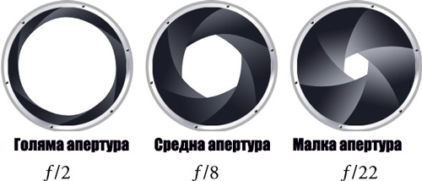
Големите отвори на блендата, вариращи от около f 2.0 до f 5.5, позволявят на повече светлина да навлезе през обектива. Следователно, ако фотографът настрои блендата си да е по-отворена, един обект ще се превърне в основна характеристика на снимката, и значително ще се намаят всички други детайли, на фона на снимката. Големите отвори на блендата се използват често за портрети или макро снимки.
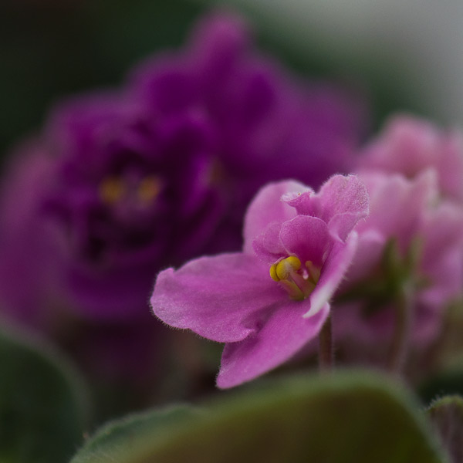
При апертура f 3
Алтернативно, малки отвори, вариращи от f16 до f32, включват повече детайли както в преден план, така и като фон. В такива снимки, повече елементи са на фокус заедно с централния обект. В резултат на това снимки, направени с тесни отвори придават по-голяма перспектива. Пейзажите и градски пейзажи са обичайните обекти на снимки, направени с малки отвори на блендата.
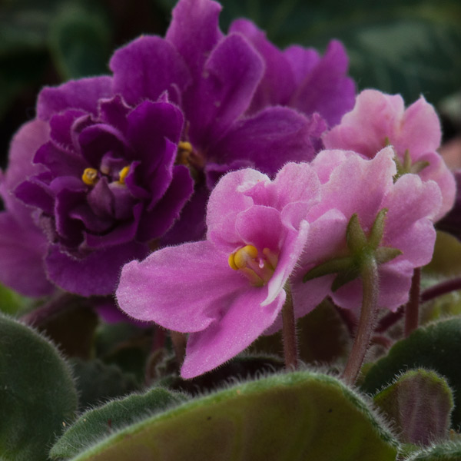
При апертура f 22
По-малко f - число означава по-широка бленда, по-голямото f - число означава по-тясна бленда. Всяко преместване с едно деление е една бленда. С всяко преместване се увеличава или намалява големината на отвора и съответно количеството светлина, което ще премине през него за определен период от време.

Баланс на бялото ( WB)
Светлината винаги изглежда бяла за невъоръженото око, но в действителност тя приема различни цветове в зависимост от източника. Снимка, направена на закрито при осветление от стандартна крушка може да има лек жълт оттенък.
Новите модели цифрови фотоапарати притежават функция за автоматичен баланс на бялото WB. Тя помага да бъдат получени истинските цветове, както ги виждаме с очите си. Но понякога електрониката се затруднява в някои от случаите и тогава можем да използваме настройките за ръчен избор на баланса на бялото (дневна светлина, облачно, волфрам...).
Можете да използвате също така потребителски режим за WB (баланс на бялото), за да постигнете възможно най-естествените цветове. Насочвате фотоапарата към нещо чисто бяло, като лист хартия, и фотоапаратът ще анализира параметрите на осветлението и ще настрои баланса на бялото автоматично.

Боке
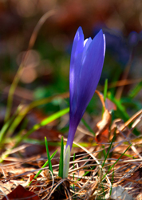Боке́ (от японски 呆け) означава «размитост», «неотчетливост», «замаяност») ) — това е термин, описващ субективни художествени достойнства на част от изображенията, които не са на фокус. При много снимки фонът се размазва от фотографите с цел да изпъкне по-добре главния обект в снимката. Различните обективи по различен начин показват областта от снимката, която е извън фокуса.
Качественото боке, това е по-скоро субективен показател, който трудно може да се определи с някакви обективни параметри, но въпреки това някои параметри на оптиката за бокето се смятат за общопризнати.
Извън полето на фокус, всяка светла точка става кръг. С един обектив този кръг се окозва равномерно осветен, друг – по-ярък по краищата, с тети – по-ярък в центъра. Кръговете с ярък център и по-тъмни ръбове изглеждат по-меки от тези, които са равномерно осветени, или с ярки ръбове. По-меките кръгове се съчетават с околната среда, а светлите региони привличат вниманието, като отвлечат погледа от основния оект.

Форма на блендата
"Кръговете" в бокето зависят и от блендата. Отледалните телефото обективи създават боке под формата на "пръстени", които могат да дадат един интересен художествен ефект. Някои лещи показват, светли петна под формата на многоъгълници, а не на кръгове, зависи от размера и формата на диафрагмата.
На естеството на зоната на бокето влияе и контраста, особено контраста на прехода към светлина, след което имаме постепенно размиване в кръговете (или елиптично и / или многоъгълно). 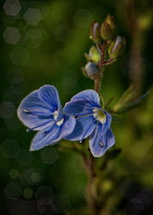
Доброто боке е особено важно за обективи с голяма максимална апертура, телефото обективи, макро-обективи, тъй като те обикновено се характеризират с малка дълбочина на полето. Важно е също така и за портретната фотография, където този ефект се използва като художествено средство, за да замъгли задния план и да се наблегне на главния обект.
Фигурално "боке" – това е ефект на формата на отвора на диафрагмата. Като се променя, можете да получите художествено размазване на фона, като сърчеца, звезди и др. Очевидно е, че не е необходимо да разглобявате обектива. Можете да се прибегне до един малък трик: изрежете дупка под формата на някаква фигурка в картонен и при снимане поставяте картона пред обектива (блендата в този случай трябва да бъде отворена максимално).

Имитацията на боке ефект може да се постигне и с помощта на графичните редактори, като Photoshop и др. Във Photoshop този ефект се постига с използване на филтъра Lens Blur или с използване на някои специални четки за боке ефект.

Какво е ISO?
ISO настройката на вашия фотоапарат е нещо, което е пренесено от филмовата фотография. Връщайки се в "отминалите дни", тези от Вас, които са използвали филмови фотоапарати вероятно си спомнят, че са си купували филм с чувствителност 100, 200 или 400, може би дори 800 или 1600? Това число се отнася до чувствителността на филма към светлина. Колкото по-голямо е числото, толкова по-чувствителен е към светлина филма. ISO-то е стандарт за филмовата чувствителност. В дигиталната фотография с ISO се означава светлочувствителността на сензора на фотоапарата към светлината.
Ниска чувствителност означава, че филмът трябва да бъде изложен на светлина за по-дълъг период от време, отколкото един филм с висока чувствителност, за да се появи изображение. С по-ниска чувствителност можете да получите по-добро качество на изображението,и затова винаги трябва да се опитвате използвате най-ниската възможна стойност на ISO.
При цифровите фотоапарати сега можете да промените настройката на ISO за всяка снимка, която правите. Това е едно от най-големите предимства на цифровата фотография.
Има три настройки, които се комбинират, за да имате добра експозиция, те са блендата, скоростта на затвора и ISO. Всяка една може да се променя индивидуално, за да ви позволи да определите след това, при коя комбинация ще получите перфектната експозиция. Имате възможност и да оставите фотоапарата да зададе заради вас това, което мисли, че е перфектната експозиция за условията при които снимате. Но при три различни варианта, всеки от които има няколко самостоятелни настройки, комбинациите са многобройни, така че използването на едно постоянно ISO, чиито стойности сте уточнили, прави ситуацията по-малко сложна.
Снимки с високо качество се постигат с по-ниско ISO. Ако отново се върнем към филмови дни, може би си спомняте какъв зърнест ефект имаха някои снимки. Този зърнест ефект е това, което се въвежда при филм с по-висока чувствителнос. Дигиталните фотоапарати имат собствен зърнест ефект при висока чувствителност и той е известен като шум. Дигиталният шум може да се види в области с подобен цвят, като небето или тъмни области в сянка. Това е тема на много дискусии и фотоапаратите често се оценяват въз основа на размера на шума, който се холучава при висока чувствителност. Именно паради това винаги трябва да се опитвате да запазите ISO-то възможно най-ниско. Ако не можете да направите това с блендата или скоростта на затвора, едва тогава използвайте следващата настройка на ISO и опитайте отново. Една от най-важните характеристики при продажба на цифрови фотоапарати е как те се справят с цифровия шум при по-високи настройки на ISO. Топ професионалните фотоапарати на Nikon и Canon ще имат по-добър контрол върху шума от по-евтините модели, и това позволява на професионалистите (или на тези, който могат да си позволят професионален апарат на Nikon или Canon) да се измъкват от всяка ситуация с помощта на по-високо ISO и да постигнат достатъчно добро качество за печат.
Кога е необходима висока настройка на ISO? При снимане на закрито, където светкавица не е позволена и нивата на осветеност са доста ниски. Можете също да го използвате съзнателно, за да получите зърнесто пясъчно усещане на изображението (въпреки че този ефект можете да добавите и по-късно на компютъра при обработката).
Добре е и си струва да експериментирате с настройките на ISO, така че да добиете представа как вашият фотоапарат снима при различни стойности на ISO.
Кое е най-доброто ISO за различните ситуации?
- Когато вие нямате статив или има слаба светлина е най-добре да се увеличи ISO-то на вашия фотоапарат. Това ще ви даде малко по-бърза скорост на затвора.
- Когато имате статив, или светлината е добра използвайте ниско ISO, за да се избегне шума.

Какво е кроп фактор?
Кроп-факторът е показател, свързан с размерите на матрицата на фотоапарата, която замества филмовата лента при аналоговите апарати. Матрица, с големината на 35-милиметров филм 36 х 24 мм. наричаме пълноформатна, или Full Frame. Фотоапаратите, които притежават такава матрица се наричат фулфрейм фотоапарати. В по-голямата част от камерите, които се предлагат на пазара, матрицата е с доста по-малки размери. Визулано това се възприема така, сякаш снимката е направена с обектив с по-голямо фокусно разстояние. При по-малките матрици част от кадъра се „отсича” (на англ. Crop). От тук идва и името "кроп-фактор". Физически не се променя фокусното разстояние на обектива, а се променя ъгълът на виждане.
Кроп-факторът представлява съотношение на диагонала на 35-мм кадър и диагонала на матрицата. Различните модели фотоапарати имат различен кроп-фактор, обикновено между 1,3 и 1,6. Като умножим фокусното разстояние на обектива по кроп-фактора на фотоапарата ще получим т. нар. приравнено фокусно разстояние. За обектив с фокусно разстояние 100мм и кроп-фактор 1,5 ще получим 150мм приравнено фокусно разстояние. Но тази математическа зависимост на практика не изглежда точно така. Всъщност снимка, получена с фотоапарат с кропфактор 1,5 и обектив 100мм не е еднаква със снимката, получена с фотоапарат с пълноформатна матрица Full Frame и 150мм обектив. Също и дълбочината на рязкост ще отговаря на истинското фокусно разстояние, а не на приравненото.
Съществуват и фотоапарати с матрица, по-голяма от пълноформатната. Те са много скъпи и са по джоба само на професионални фотографи, които могат да си позволят това удоволствие! Един такъв фотоапарат е Leica S2-P, който има матрица с около 56% по-голяма от тази на Canon 5D Mark II. Цената на това 37 мегапикселово удоволствие е около 27 000 USD!!!

Какво е фокус?
Във фотографията фокусът е най-важното нещо, което след като направим снимката не можем да поправим с никакъв софтуер. Ако сме направили снимка, в която основният обект не е отчетлив и стои размазан, то тогава най-добре да изтрием тази снимка и да снимаме отново. Пространството пред обектива между най-близкия и най-далечния обект, който е на фокус в кадъра определят така наречения DOF Depth of Field или дълбочината на фокуса.
Дълбочината на фокуса, или още дълбочината на полето, в което нашето изображение е фокусирано, отчетливо и детайлно се определя от няколко важни фактора.
Три са основните неща, които могат да повлияят на дълбочината на рязкост (DOF - depth of field):
• фокусното разстояние на обектива (f)
• разстоянието от фотоапарата до обекта
• размера на отвора на обектива (блендата)
- фокусното разстояние на обектива
Дълбочината на полето е обратно пропорционална на фокусното разстояние на обектива, т.е. колкото по-малко е фокусното разстояние на обектива, толкова по-голяма е дълбочината на рязкост. Например, 20 мм обектив има способността да улови повече от картината в остър фокус от 100 или 600 милиардамилиметров обектив.
- Разстояние от фотоапарата до обекта
Дълбочина на полето на рязкост (DOF - depth of field) е пряко пропорционална на разстоянието до обекта, т.е. един предмет, намиращ се на по-голямо разстояние ще има по-голяма дълбочина на полето, отколкото този, който се намира близо до обектива. Следователно, вие не трябва да се тревожите толкова за фокуса на далечните обекти,а по-скоро за близките.
- Размерът на отвора на блендата или апертурата (f)
Докато промяната на блендата (f), няма да има поразителен ефект върху дълбочината на полето за далечни обекти или широкоъгълни обективи (които са с късо фокусно разстояние), то може да има голяма разлика в близкия план или снимка, направена с помощта на телефото вариообектив.
По-широката бленда (малко число F) ще доведе до по-плитка дълбочина на полето. Можете да използвате това, за да запазите предния план или фона извън фокус, като същевременно се запази предмета на фокус. При промяна на настройката на апертурата, ще трябва да коригирате скоростта на затвора, за да поддържате правилната експозиция.
Малко сложно стана обеснението, но дано сте разбрали основното. Трябва обектът, който искате да заснемете да попадне в полето на рязкост, иначе ще имате размазан главен обект в снимката, а фокусът ще е не там, където вие сте искали да бъде.
Освен това е важно да знаете, че колкото по-дългофокусен е обектива, толково по-трудно е да фокусирате върху обекта, заради много плиткото фокусно поле или DOF.
Таблицата "Depth of Field" от по-долния линк изчислява дълбочината на полето DOF при различните марки фотоапарати, за различно фокусно разстояние. Може да променяте марката и модела на камерата, фокусното разстояние и мерните единици!

Композиция и ъгъл на заснемане
Друг основен елемент на фотографията е композицията, или техниката на позициониране на обект в рамката на снимката. Правилното композиране на снимката е пряко свързано с ъгъла, под който фотографът я заснема. С използване на определен ъгъл на фотоапарата и плановата композиция, снимката може да се направи така, че в очите на зрителя да се добави смисъл на изображението или да се добави усещане за движение и динамика на сцената.
Ако фотографът иска зрителя му да се съсредоточи върху определен обект в снимката, той може да постави обекта в определена област на рамката. Така например, поставяне на обект по-високо в рамката дава на обекта внушително присъствие за зрителя. От друга страна, пускането на изображението по-ниско може да направи предметъа по-покорен и евентуално по-загадъчен в окото на зрителя.
За да привлича окото на зрителя до определена част от снимката, фотографът също използва своето усещане за композиция. В зависимост от обекта, поставянето му в рамка може да го прави да изглежда по-загадъчен, по-силен, да отговаря на изискванията или да бъде по-интригуващ.
Ако искате допълнително да разширите знанията си за концепциите на фотографията, започнете да експериментирате с някои основни техники, като например:
- настройване на апертурата
- фокусно разстояние
- настройка на скоростта на затвора

Матрица на фотоапарата
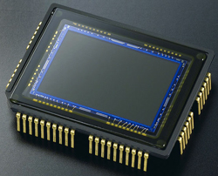Цифровият фотоапарат е камера, в която вместо фотографски филм се използва електронен сензор - CCD или CMOS матрица. Оптическата система (обектива) намалява изображението и то се проектира върху матрицата (сензора), като след това се записва върху съответния вид носител на информация. Матрицата се състои от милиони независими един от друг светлочувствителни елементи - пиксели. Пикселът е най-малкия елемент от едно изображение и се използва за описване на възможностите на матрицата и за пресмятания, т.е. ако фотоапаратът може да заснеме изображение с разделителна способност 1280x960 пиксела, това дава общ брой на пиксели от матрицата равен на 1228800. Всеки пиксел преобразува попадналата върху него светлина в електричен заряд. Генерираните от матрицата електрични заряди се насочват към процесора. Процесорът на фотоапарата генерира от множеството електрични заряди едно цифрово изображение, което се съхранява в електронната памет на фотоапарата. Различните фотоапарати създават и съхраняват изображенията в различен електронен формат - най-често JPEG, а по-новите и по-скъпи модели и в ROW. Електронното изображение може да се прехвърли на компютър, да се обработи с фотообработващи програми и да се разпечата на фотографска хартия, или да се визуализира чрез други електронни устройства - телевизор, монитор, мобилен телефон, таблет.

Матрицата е полупроводников елемент, изграден от светлочувствителни микроелементи. Поради несъвършенства на самата технология на производство на матриците, практически е невъзможно да се направи матрица със 100% работещи клетки. Разликата между общия и „работния” брой пиксели е около 5%. В някои матрици се използват микроскопични лещи, които служат за фокусиране и насочване на ф отоните към точно определен участък от пикселния елемент. След това фотоните се поглъщат и формират свободни токоносители във фотодиода, който е разроложен под микролупата в светлочувствителната област. Тази светлочувствителна област запазва електрическия заряд на принципа на кондензатора. За да може матрицата да съхрани следващия заснет образ тя периодично се инициализира (изчиства) с честота няколко десетки пъте в секунда.

CCD матрица
CCD (Charge-Coupled Device) матрицата се състои от фотодетектори, чиито брой е определящ за разделителната способност на изображението. Тя се определя пряко от броя на чувствителните елементи, изграждащи CCD матрицата и следователно е от първостепенно значение за качеството на изображението. Оптическата система фокусира изображението, така то се проектира върху CCD сензора и след това се записва върху съответния носител на информация.
Пикселът е най-малкия елемент от едно изображение и е най-удобно да се използва за описване на възможностите на матрицата и за пресмятания, т.е. ако фотоапаратът може да заснеме изображение с разделителна способност 1280x960 пиксела, това дава общ брой на пиксели от матрицата равен на 1 228 800. Повечето цифрови апарати от нисък и среден клас съдържат една CCD матрица. Съвременните цифрови фотоапарати от по-висок клас използват по три отделни сензора за RGB-съставките на входящия сигнал.
Най-разпространените CCD матрици, използвани в компактните фотоапарати от любителския клас са с размер на диагонала съответно 1/2.7", 1/2.5", 1/1.8" и 2/3". Потребителят трябва да се интересува какъв е размерът на матрицата при покупка на цифров фотоапарат. При съвременните CCD чипове 1/2.5" е добър размер за 3-4 Mpx, 1/1.8" за 5-6 Mpx, а 2/3" за 7-8 Mpx.

CMOS матрица
CMOS (Complementary Metal-Oxide Semi-conductor) матрица - някои модели все още използват CMOS сензори. CMOS матриците притежават по-високи нива на шума и по-ниска чувствителност, в резултат от което се получават снимки с по-ниско качество. За сметка на това CMOS сензорите са по-евтини и използват значително по-малко енергия при работата си, което увеличава живота на батериите. Има и изключения, при които производителите, чрез специален хардуер и софтуер компенсират недостатъците на CMOS матриците, но това е рядкост.

Разделителна способност (Resolution)
Разделителната способност, измерена в точки на инч (DPI), определя качеството на детайлност в дадена снимка. Колкото по-високо е DPI, толкова повече пиксели има снимката на квадратен инч. Колкото по-силно концентрирани са пикселите в рамките на една снимка, толкова по-висока резолюция има снимката. Фотографии, които имат високи резолюции ще имат по-малко зърнеста структура и ще са по-отчетливи. Детайлите им ще бъдат по-остри и границите ще са определени по-добре.
Терминът резолюция може да характеризира обективите на фотоапаратите, цифровите изображения на компютри или LCD дисплеи и печатни фотографии. Разделителната способност се измерва в двойки линии на мм пространство. Разделителна способност на обектив (фотографски, телескопен или др.) е способността му да предаде като разделени две близки точки или два близки детайла във фокалната си равнина
Когато един фотограф иска да увеличи или да намали размера на снимките, той трябва да запомни резолюцията на оригиналната снимка. Ако снимката е със сравнително ниска резолюция, след това уголемяване ще се понижи допълнително резолюцията, до което води уголемяването, така че снимката ще бъде по-размазана и по-едрозърнеста. Само снимки с висока резолюция могат да бъдат манипулирани, като се запазва качеството им.
Прочетете още по темата в статията Резолюция на изображенията

Скорост на затвора
Скоростта на затвора на фотоапарата е една от 3-те основни функции. Блендата (апертурата), ISO-то и скоростта на затвора работят заедно, за да настроите колко светлина да достигне до филма или сензора и как тази светлина ще се съхрани.
Един от най-често задаваните въпроси и търсените съвети от начинаещите фотографи е относно скоростта на затвора. Скоростта на затвора е един от основните и важни контроли на фотоапарата. Тя се контролира от количеството време, за което филмът ил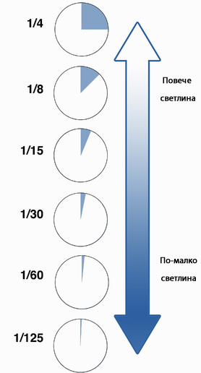и цифровият сензор е изложена на светлина. В резултат на това, затвора определя какво е изображението, заснето на вашия филм. Затворът е малък пластмасов лист (завеса), който се отваря и затваря за да позволи или да забрани на светлината да попадне върху филма или сензора. Затворът се отваря, когато натиснете спусъка на фотоапарата си, за да направите снимка. Скоростта на затвора определя колко дълго затвора остава отворен. Когато скоростта на затвора е „100“, той е отворен за една стотна от секундата. При скорост „50“, затворът е отворен за една петдесета от секундата. Колкото по-ниска е скоростта, толкова по-дълго е отворен затворът. Когато скоростта е по-ниска, т.е. когато затворът е отворен за по-дълго време, до сензора достига повече светлина.
При много висока скорост на затвора сензорът улавя много кратък момент. Така всеки движещ се предмет би изглеждал като неподвижен. При по-високи скорости на затвора винаги снимките са по-резки. За съжаление затворът на вашия фотоапарат не може да бъде настроен на много висока скорост, защото върху сензора няма да попадне достатъчно светлина, за да се получи хубава снимка и вие ще получите недоекспонирано изображение.
Най-често затворите са съставени от две завеси: предна и задна завеса. Предната завеса отваря затвора за да започне експозицията, а задната завеса затваря затвора, за да се сложи край на експозицията. Можем да си представим затвора на фотоапарата като сцена с две завеси, едната от които е изцяло разпъната, а другата напълно свита. Щом започнеш да правиш снимката първата завеса се свива и открива сцената. Точно преди втората завеса да започне да се разгъва за да скрие сцената светва светкавицата - това е синхронизация по второ перде.

Фокусно разстояние
Нека си представим един лъч светлина, който достига до пречупваща повърхност (леща). Лъчите в този сноп светлина са паралелни (успоредни). Успоредните лъчи, преминали през обектива винаги ще се събират в една и съща точка. Разстоянието от повърхността на лещата до фокусната точка се нарича фокусно разстояние и се измерва в милиметри. Повечето обективи се описават с фокусната им дължина. Варио обективите имат обхват от различни фокусни разстояния, постижение, което се постига с помощта на сложна система от лещи, които могат да се придвижват една спрямо друга. Числото (броят) милиметри (мм) показва истинското разстояние от предната част на обектива до матрицата на вашия фотоапарат. По този начин можете да кажете, че 400mm телефото обектив ще бъде много по-дълъг от един 24 мм широкоъгълен обектив, без дори да сте видели двата обектива.

Хистограма
Едно от големите предимства на цифровата фотография е това, че можете да видите хистограмата на снимката или на дисплея на фотоапарата, или в последствие при обработка на файла със софтуер. По нейния вид може да определите дали вашата снимка е недоекспонирана, преекспонирана или добре експонирана. Ако не Ви хареса картинката, можете отново да заснемете обекта, като промените настройките на фотоапарата.
Хистограмата изглежда като диаграма. Тя характеризира всяко едно изображение. Добре експонираната снимка има хистограма, приличаща на хълм, който е в центъра на графиката. Когато пикът не е в центъра, а се намира в ляво от центъра, тогава имаме недоекспонирана (тъмна) снимка, а когато пикът е отместен в дясно от центъра имаме преекспонирана (много светла) снимка. Това са твърде основни понятия и не трябва винаги да се стремим хистограмите на нашите снимки да представляват непременно едно хълмче, разположено в центъра на графиката. При нощните снимки, например, върхът на пика на хистограмата ще бъде изместен силно в ляво от центъра. Това само по себе си не означава, че снимката, която сме направили е недоекспонирана. Просто различните снимки, които са снимани при различни усровия ще имат различни хистограми.
Всяка хистограма се характеризира с три ключови компонента: полутонове, сенки и акценти. Освен това тя се състои от три съставни, за всеки от цветовете – син, червен и зелен и една обща.
Повечето софтуерни програми за редактиране на изображения предлагат възможността да коригирате снимката с помощта на плъзгачите под Histogram! При DSLR камерите може да видите хистограмата на LSD дисплея на фотоапарата веднага след заснемането на кадъра. Това ви дава възможност да направите корекция на експозицията веднага, ако е необходимо.

Филтри за фотоапарати
Филтрите са едно допълнение към вашия фотоапарат, което ще помогне да подсилите ефекта от вашата снимка. Те предлагат на фотографите огромен спектър от творчески възможности. Филтърът може да бъде във форма на квадрат или продълговат и се монтира в специални държатели (аксесоари). По-честое стъкло или пластмасов диск с метална или пластмасова рамка или пръстен, който може да се завинтва в предната част или закрепва върху обектива. Някои филтри само леко променят изображението, а в други случаи промяната е очевидна и просто снимката не би била същата без тях!

ND филтри /neutral density filters/
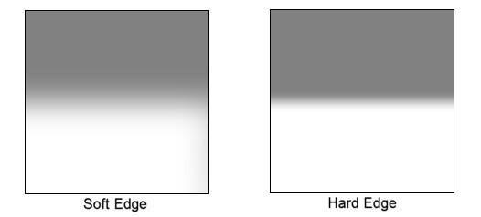ND филтри /neutral density filter/ - това са филтри, които намаляват и/или променят интензивността на всички дължини на вълните или цветове на светлината еднакво, като не предизвекват промени в оттенъка на предаване на цветовете. Те могат да са безцветни или сиви. Целта на един стандартен фотографски неутрален филтър за плътност е да позволи на фотографа голяма гъвкавост, за да променя блендата, времето на експозиция и / или размазване на движение на обект в различни ситуации и атмосферни условия.
Използването на един ND филтър позволява на фотографа да използва по-голям отвор на диафрагмата за намаляване на дълбочината на полето на изображението (като позволява използването на по-голяма апертура) в случаите когато друго не е възможно благодарение на максималната граница на скоростта на затвора.
Вместо намаляване на блендата, за да се ограничи светлината, фотографът може да добави ND филтър, за да се ограничи светлината, и след това може да зададете скоростта на затвора, според специално желания резултат (размазване на движението на водата, например). С помощта на цифров фотоапарат, фотографът може да види изображението веднага и да избере най-добрия ND филтър, за да се използва за сцената максималната желана острота. Скоростта на затвора ще бъде избрана чрез намиране на желаното размазване от движението на обектите. Неутралните филтри за плътност са често се използва за постигане на ефект на размазване при движение с бавна скорост на затвора.
Примери за тази употреба включват:
• Размиване движението на вода (например, водопади, реки, океани).
• Намаляване на дълбочината на полето при много ярка светлина (напр. дневна светлина).
• При използване на светкавица, времето на експозиция се ограничава до максимална скорост - често 1/250th от секундата, при която целия филм или сензор е изложен на светлина в един миг. Без ND филтър това може да доведе до необходимостта от използване на f8 или по-висока.
• Използването на по-широка апертура, за да остане под дифракционната граница.
• Намаляване на видимостта на движещи се обекти
• Добавяне на Motion Blur с индивиди
• Увеличаване времето на експозиция
Типове ND филтри
Във фотографията, ND филтрите се квалифицират според тяхната оптична плътност или според тяхната f-stop редукция.
Плътност | 0.1 | 0.2 | 0.3 | 0.4 | 0.5 | 0.6 | 0.7 | 0.8 | 0.9 | 1.0 | 2.0 | 3.0 | 4.0
Редукция  в f-stops | 1/3 | 2/3 | 1 | 1 1/3 | 1 2/3 | 2 | 2 1/3 | 2 2/3 | 3 | 3 1/3 | 6 2/3 | 10 | 13 1/3

Cokin филтри - Cokin Creative Suite
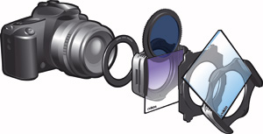Cokin е френски производител на оптични филтри за фотография. Cokin филтрите са "Creative филтърна система". Този вид филтър е изобретен от фотографа Jean Coquin и е представен през 1978 година. Състои се предимно от квадратни филтри, които изискват държач, който е прикрепен към обектива чрез прост пръстен адаптер с подходящ размер. За разлика от кръговите филтри, които са различни за всеки, обектив с определен диаметър, Cokin системата може да се използва с всеки обектив, при условие, че те са достатъчно големи, за да го покриват в достатъчна степен.
Cokin Creative Suite - Тази система включва широк набор от филтри, включително и за корекция на цветовете, обикновени и цветни градиентни филтри, дифракционни, дифузионни и поляризатори. Материалът от който са изработени е полимер, CR-39, понякога се наричат "органично стъкло".
Cokin произвежда различни по размер версии на Creative филтърна система. Най-малката е "А" ("Amateur", 67 милиметра ширина). По-голямата е "Р" ("Professional ", осемдесет и четири милиметра ширина) Системата обхваща случаите, в които "А" филтрите са твърде малки, за покриване на лещата (или ще доведе до проблеми с широкойгйлните обективи). Най-голямата система "X-Pro" филтри са 130 милиметра ширина. "А" и "P" размерите, в частност, са де факто стандартни, с много други производители, които произвеждат съвместими филтри и държачи. Cokin също произвеждат система за 100mm-wide филтри, които се обозначават като "Z-Pro". "X-Pro" и "Z-Pro" са предназначени за по-големи камери.
Може да си изтеглите брошурите и да се запознаете по-подробно с този вид филтри - http://www.cokin-filters.com/ico13/ico13.html
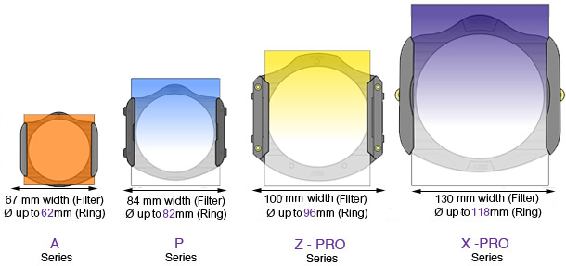
Източник: http://www.cokin-filters.com/index.html

ND - градиентни филтри
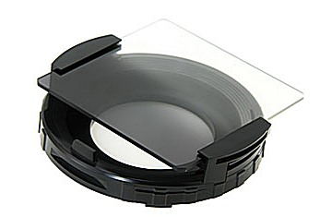Градиентните филтри се използват за балансиране на експозицията в рамките на една сцена - обикновено между светло небе и значително по-тъмна земя. Те са правоъгълни филтри, които са затъмнени в горния си край и безцветни в долния. Започват да се използват от началото на XX век за затъмняване на небето в пейзажните снимки. Те имат променлива трансмисия на светлината. Поставят се в специален слот, който се закрепя пред самия обектив и имате възможност да ги местите и накланяте докато преливката от тъмно към светло съвпадне с хоризонта на вашата снимка. Тези филтри позволявят да запазите детайлите и цветовете в небето, без да затъмнявате прекалено предния план. Всеки градиентен филтър ще повлияе и на експозицията, тъй като той намалява количеството светлина, достигаща до сензора на фотоапарата. Необходим ви е комплект от градиентни филтри, от който да подберете нужния ви за всяка една ситуация. Тези филтри могат да бъдат резки или постепенни в зависимост от това колко рязка е преливката от тъмно към безцветно.Съвместими са както с цифровата, така и с филмовата фотография. Градиентните филтри помагат да заснемете сцените в широк тонален диапазон.
Прецизен творчески контрол - при пейзажната фотография се налага често да се използват тези филтри. Дали ще предпочетете филтър с мек или твърд градиентен преход зависи от сцената, която искате да заснемете. Като общо правило твърдият градиентен филтър се използва при снимки съдържащи хоризонт или рязък преход между небето и предния план - дори и при назъбен планински хоризонт експозицията може лесно да се контролира с твърд градиентен филтър.
Меките градиентни филтри се използван най-често при мъгла, гористи местности или интериор.Те се използват и във всички ситуации, където не може да се определи точно къде е преходът между небето и земята, като мекия градиентен филтър внимателно ще балансира експозицията по време на снимането.
Градиентните филтри могът да бъдат използвани заедно с други филтри, така че да могат да отговорят на почти всякакви светлинни ситуации.

UV, Skylight и Haze филтри
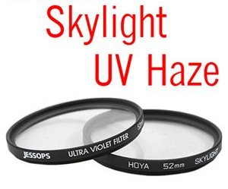Uv, Skylight и Haze филтрите са един вид защита на дигиталната матрица на фотоапарата или филма при лентовите тела. Ако върху CCD матрицата на камерата попаднат UV лъчи, то изображението, което ще бъде възпроизведено ще има леко синкава тоналност, като е възможно и цялостната цветова тоналност да бъде изменена. Uv и Skylight филтрите увеличават остротата на снимката, като елиминират наличието на мараня. Функцията на тези филтри е да редуцира UV лъчиje. UV филтрите изглеждат безцветни, а Skylight филтрите са леко розови. И двата вида филтри ефективно отстраняват UV светлината, но Skylight филтрите може да внесат известно количесто топли тонове, заради лекото им оцветяване. Промяната в цветовата гама е много лека. Употребата на Skylight филтри е препоръчителна при снимане на снежни пейзажи, когато небето е наситено синьо, а слънцето грее ярко. Заради отразената от снега светлина и синьото небе, сенките изглеждат синкави и снягът има лек синкав отенък.
Защитна функция на UV, Skylight и Haze филтрите
Въпреки, че днес много от проблемите, породени от попадането на UV светлина върху матрицата или лентата могат да бъдат решени благодарение на дигитална обработка на снимките с програми като Фотошоп и други подобни, то UV, Skylight и Haze филтрите имат и още една допълнителна функция – защитна. Служат като своеобразна защита за челната леща на обектива, като осигуряват още 1 защитен слой пред него. Предпазват челната леща от надрасквания, замърсяване, запрашаване и мокрене. Заради ниската цена на филтрите е много по-рентабилно, именно те да поемат ударите на околната среда и обстоятелствата, отколкото да бъде наранен обектива, който обикновенно надвишава многократно стойността на един филтър.
Много често при ярко слънче в горещите дни се забелязва един особен вид мъгла, приличаща на мараня или омара. Тази “мъгла” е резултат от частиците прах във въздуха и се нарича атмосферно разсейване . Въпросните частици отразяват по-късите светлинни вълни. Това значи, че ултравиолетовата светлина е отразена и засегната в най-голяма степен. Наличието на такава “мъгла” довежда отново до синкави отенъци в изображението и до загуба на острота, снимките изглеждат мъгливи, сякаш им липсва фокус, често цветовете изглеждат бледи и нереални. Haze филтрите намалят ефекта на тази “мъгла” до минимум.
Те имат лек жълтеникав цвят и така внасят топли цветове в гамата на снимката редуцирайки сините тонове, породени от UV светлината.

Макро лещи (Close-up filters)
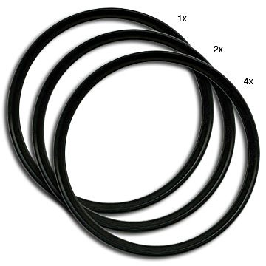Светът на макрофотографията е уникален. Най-сигурният начин да направим прекрасна макро – снимка е да си купим макро обектив, но ако нямате пари за него може да експериментирате най-напред с макро лещи (Close-up filters). Те представляват втори обектив, който се поставя пред основния и принципа на действие може да се сравни с очилата за четене. Позволяват на основния обектив да погледне на по-близко разстояние! С помощта на тези лещи се намалява фокусното разстояние 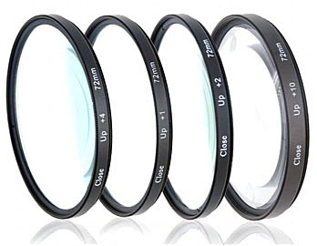на обектива и това ни позволява да фокусираме от по-близко разстояние. Обикновено се монтират на основния обектив на мястото за поставяне на филтри. Произвеждат се и се продават от производителите на фото филтри. Някои производители класифицират техните макро лещи като диоптри.
Докато някои едноелементни макро лещи предизвикват появата на тежки аберации, то има и висококачествени лещи, направени като ахроматични дублети, които са в състояние да направят прекрасни макро снимки с доста малка загуба на детайлност. Някои макро лещи могат да се използват и в комбинация, например +1, +2 и +4 диоптъра могат да бъдат комбинирани, за да се получи 1-7 стъпки.

Поляризационни филтри (PL)
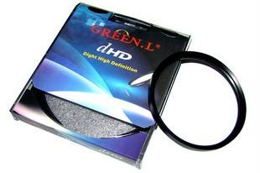Светлинните лъчи, които са отразени от някаква повърхност стават поляризирани и поляризационните филтри се използват, за да изберете кои от светлинните лъчи ще попаднат във вашия обектив. Поляризационният филтър ще премахне потенциално разсейващи отражения от неметални повърхности като стъкло и вода и ще увеличи наситеността на цветовете. Чудесен е за небе. Поляризационните филтри са два вида – линейни и кръгови или линеарни и циркулярни PL (Linear Polarising) и PL-CIR (Circular Polarising). Видът на филтъра който ви е нужен зависи от фотоапарата ви.
Ако използвате автофокусен SLR (дигитален или 35 мм) например, с автоматичен режим на измерване, ще ви трябва кръгов филтър. Това е, защото линейният поляризационен филтър ще попречи на сложната система за измерване и на автоматичното фокусиране на съвременните фотоапарати.
Ако използвате фотоапарат с ръчен фокус, можете да използвате или кръгъл или линеен поляризационен филтър. Ако все още не сте сигурни за типа на поляризационния филтър от който имате нужда, проверете инструкцията на вашия фотоапарат.
В съвременните фотоапарати се използват най-масово кръговите поляризационни филтри. Те придават допърнителна дълбочина на снимките. Освен това повечето поляризационните филтри са и UV-филтри (филтрират UV спектъра до около 400nm).
Поляризационните филтри се използват за управление дължина на вълната на светлината. С въртенето всъщност се променя равнината/ъгъла на поляризация. Когато е завъртян под подходящия ъгъл, филтърът спира случайно поляризираната светлина и пропуска само тази, която е поляризирана под ъгъла на филтъра. Ротацията на филтъра ще е необходима, за да се намери оптималната позиция на поляризация. От фотографска гледна точка това може да направи прозрачна вода или стъкло и създава впечатлението, на насища цветовете в сцената, тъй като голяма част на отразенити отблясъци от предмета са отстранен от поляризатора.
В ясен слънчев ден, много от светлината в небето е поляризирана и филтърът ще даде много силен син ефект и всички бели облаци ще се открояват впечатляващо.
Поляризационните филтри имат 2 пръстена – чрез резбата на долния пръстен, филтърът се прикрепя за челната леща на обектива, като горният пръстен остава свободен и може да се върти. С въртенето на горния пръстен, се наглася силата на поляризация на светлината, а от там и силата на ефекта . Най-добре можете да забележите този ефект като гледате през визьора на апарат с прикрепен поляризационен филтър. При употреба на поляризационни филтри не трябва да ги слагате върху друг вид филтри, защото това ще намали качеството на изображението и може да доведе до затъмняване в ъглите на кадъра – винетиране.

Как да снимаме през зимата
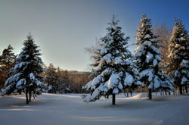Има чудесни възможности за снимане по време на зимния сезон. Цифровата фотография при екстремни температури, в този случай екстремния студ, обаче може да създаде няколко проблема, ако не се спазват определени правила. Зимата е прекрасен сезон и трябва да правим добре обмислени снимки, като се вземат под внимание следните съвети.
Трите основни неща, които трябва да се имат предвид при вземането на цифровия фотоапарат в студа:
Какво да направя първо, когато топлият фотоапарат трябва да се използва в студено време?
- Ние ще обсъдим тази част в детайли.
Дали кондензът няма да бъде проблем, когато камерата започва да изстива?
- Не, защото студеният въздух е с много малко влага, така че не е нужно да се опасяваме за кондензация, когато фотоапарата излиза от топло към студено. ОБРАТНОТО, обаче е случая, където това може да се превърне в проблем.
Каква е основната пречка през зимата за снимане с цифров фотоапарат?
- Изтощаването на батерията е основната пречка, защото батериите без заряд са безполезни.
Вземете със себе си резервни батерии
Поради начина, по който са направени батериите, те стават много неефективни при ниски температури и са безполезни. Това е особено проблематично в тази ера на цифровата фотография, защото всеки елемент на цифровия фотоапарат разчита на батерията.
Един добър навик, за да направите добри снимки, докато снимате зимни сцени на открито, е да имате допълнителни батерии в джоба близо до топлото си тяло и да не поставяте батериите във фотоапарата, докато не настъпи времето за използванито им. Това може да даде на батериите няколко допълнителни минути живот. Не изхвърляйте изтощените батерии. Просто ги сложете в джоба близо до топлото си на тяло и то ще ги затопли до използваема температура. Има няколко добри идеи, които трябва да имате предвид, за да помогнете да се минимизира въздействието на студа върху батерията.
Първо и преди всичко, фотоапарата и светкавицата трябва да бъдат колкото е възможно по-топли, докато стане време да ги използвате. Топлината на тялото работи добре за това, така че ако имате възможност ги поставете под зимното си палто. Нека камерата остане на топло до времето, когато стане необходимо да се направи хубава снимка, а не минути преди това.
Това ще изпълни и Втората важна задача, и това е да се запази смазката на затвора от замръзване. Това би било почти толкова голям проблем, колкото и неочакваното изтощаване на батерията.
Втората идея, както споменахме по-горе, е да носите допълнителни батерии в джобовете най-близо до тялото. Тези батерии може да се включат вместо тези, които са достигнали своята критична ниска температура и фотосесията може да продължи без прекъсване.
Накрая, ако зимната сцена е перфектна, но главният обект все още не се е появил, няма нужда да поставяте камерата на статив до последния момент. Ако стативът е поставен, това е ОК, защото той ще трябва да се подготви така или иначе. Когато обектът влезе в полето на снимката, вземете фотоапарата от топлото си скривалище и го прикрепете безшумно на статива и започнете да снимате.
Ако батериите започват да падат, това вече не е неочаквано и има много допълнителни батерии на топло в различни джобове, ако те со необходими.
Това е последното нещо, което може да се отбележи за снимане в студено време, и може да е най-очевидното, но трябва да се посочи, все пак. Дрехи на пластове в случай на случайно потапяне, мокрто облекло може да бъде отстранено и все още може да имаме достатъчно дрехи, които да действат като разумна бариера против студа.
Топлата супа е винаги добра идея, но, кафето и алкохолът не са. Последните са с обратен ефект и всъщност ни помагат на човешкото тяло да поддържа своята температура. Ако времето е изключително студено, съществуват химически пакети, които могат да бъдат пуснати в джобовете и ботушите и се смесва чрез изстискване, когато е необходимо тяхната топлина. Те ще продължи няколко часа, в зависимост от размера на пакета.
Дебели ръкавици са необходими, но те ще направят маневрирането на малките бутони на камерата трудно, но има и ръкавици без пръсти и ръкавици с подвижни върховете на пръстите, така че по-сръчно голите върховете на пръстите може да се използват, когато е време да натиснете някое от малките бутони на камерата.
Правенето на снимки, когато вали сняг или може да предизвика проблеми в допълнение към предварително обсъдените. В зависимост от размера на кишата или снега, който пада, има няколко предложения, за да се поддържа цифровия фотоапарат в работно състояние, както по време на снимане, така и след снимките.
Ако има само леко зимно запрашаване от сняг, запазете цифровия фотоапарат топъл, докато времето е подходящо за улавяне на момента за снимка. Ако снгът или суграшицата валят с постоянна скорост, опитайте се да държите камерата възможно най-суха, защото ако до топлата камера се допре макар и малко количество сняг или суграшица, топлината на камерата в крайна сметка ще стопи всичко, което достигне вътшните й части и в резултат на това влагата може да достигне връзките на DSLR, което може да доведе до трайно увреждане на фотоапарата.
Накратко казано, държите фотоапарата на топло и сухо, докато не е абсолютно необходимо, да го изложите на времето, и след това се уверете, че той е защитен от събиране на сняг или суграшица. Ако времето е с валежи през зимата или има виелица или порой, не се използват DSLR фотоапарти, освен ако фотоапарата не е оборудван с водоустойчив корпус, направен специално за цифрови фотоапарати.
Тези устройства са вид на затваряща се пластмасова торба, която е оборудвана с ясен оптичен филтър, стъкло, направени специално за обектива, за да се правят фотографии, без да се прави компромис с качеството на изображението. Те бяха използвани за първи път за подводна фотография, но работи перфектно и при зимни условия.
В допълнение към физически повреди, които могат да произтекат от сняг или суграшица, капчиците също могат да съсипят перфектната рамка предмет от закриващ обектива с капчици. Ако някоя водни капчици закриват обектива, просто ги избършете с кърпа за почистване от микрофибър, или дори само със сухо, без мъх, памучна парче плат.
Ако спазвате по-горе описаните предпазни мерки, докато снимате навън в студено време, възможностите за красиви, оригинални зимни снимки са безкрайни.
Какво се случва с вашия фотоапарат, когато идва от студено?
При връщане на топлината на студиото или стаята след натоварен ден на открито, при зимна фотография, веднага трябва да се започне с правилно изсушаване на цифровия фотоапарат, защото това е момента, когато кондензът може да се превърне в истински проблем. Почти също като кондензиралата влага от външната страна на студена чаша в умерена среда, обективът и електрониката в цифровия фотоапарат ще се държи както стъклото на чашата, което води до овлажняване при преход от студено към топло.
Този проблем трябва да се избягва и за щастие има доста прост начин да се предотврати. Камерата трябва да се затопля бавно, като най-напред го поставите на хладно място на закрито, например перваза на прозореца или неотопляема стая, и позволявайки му да остане за няколко часа там, докато температурата му достигне до стайната температура.
Друг начен е увиването на студената камера в найлонова торбичка, преди тя да бъде внесена на закрито, и докато се загрее, кондензация от въздуха ще се появи на найлоновата торбичка и не застрашава камерата и електронните й компоненти.
Има няколко правила, които трябва да помним, когато се използва цифров фотоапарат за зимна фотография. Въпреки това, практиката прави перфектно, и в крайна сметка всички правила, които се прилагат към цифрови фотоапарати и студено време ще се превърне във втора природа. Зимни снимки не се правят толкова лесно, така че спазвайте правилата и се обличайте топло, тъй като възможностите, които ви очакват на открито са безкрайни.

Композиция във фотографията
автор: Игорь ВАРШАВСКИЙ
Композицията във фотографията е подобна на композицията в живописта – тя трябва да подчертава красотата, необикновеното или други важни характеристики на сюжета на снимката. Целта на композицията е да създаде картина, която да се хареса на вас и на зрителите, които ще я гледат.
С избирането на композиционното решение за снимката, вие трябва да: на първо място да привлечете вниманието на зрителя, и второ, да се опитате да запазите вниманието на зрителя и в идеалния случай, да възбудите у него желанието да иска да разгледа и други ваши снимки. Така че, ако не сте снимали, опитайте се да удовлетворите тези условия.
• За да се привлече вниманието могат да се използват ярки цветове, размер, необичайно рамкиране или избор на противоречив сюжет.
• За да задръжите вниманието може да снимате интересна сцена или сюжет. Опитайте се да опростите снимката до необходимия минимум, който разкрива смисъла на картината и води зрителя към основната идея на кадъра. Снимката не трябва да злепоставя или да накърнява чувствата. Опитайте се да направите един хармоничен, привличащи погледа кадър, около който - ако, например, го окачите на стената - вие ще бъдете в състояние да го оставите там достатъчно дълго време.
В допълнение към по-горе казаното, снимката трябва да бъде с технически добро качество: правилно експонирана, с високо качество на рязкост (освен ако, разбира се, не се прилагат специални ефекти)
Трябва да знаете, че камерата гледа на света само с "едно око", така че не може да предаде триизмерност на изображението. Поради това, композицията трябва да бъде такава, че да осигурява усещане за дълбочина у зрителя, т.е. многослойна или многопланова. Постарайте се да имате преден, среден и заден план.
Има ли такова нещо – което се нарича ракурс? Идеята е, че погледнат от всички страни обектът изглежда различно. В тази връзка, някои детайли на обекта са видими, или, обратно, са скрити. Така например баба Яга с огромен нос може да има много тънък и приятен врат, който ще можете да заснемете. Накратко, промяна на ъгъла (т.е. гледната точка), може напълно да промени целия външен вид, духа и идеята на сюжета.
Общи съвети
Аз силно препоръчвам да прочетете всички съвети – все ще намерете нещо ново.
Не трябва да композирате снимката симетрично, с изключение на изграждането на ритмични модели или когато когато симетрияте, като основната идея на снимката.
Не поставяйте линията на хоризонта или водната повърхност в средата на кадъра – такова построяване на композицията се стреми да раздели снимката на две независими части и обърква зрителя, който се опитва да определи коя част на кадъра е по-важна. Също така, снимката може да се разпадне в случай на едно дърво (колона), къща в центъра и, следователно, линията на промяна на яркостта и цвета. Освен ако точно това е идеята на снимката.
Уверете се, че основният обект на изображението не се слива със задния план. Опитайте се да идентифицирате основния обект, използвайки слънчевите лъчи светлина (сянка), позицията на фотоапарат, ограничаване на пространството на фокусераното изображение или изберете контрастен цвят на фона.
Избягвайте големи празни пространства, като ясно синьо небе, една скучна монотонна обикновена или гладка повърхност на водата. Опитайте се да намерите нещо, което запълва празнината, като надвиснал клон или облак.
Построявайте кадъра диагонално. Не правете това, ако хоризонта или, например, сградата ще изглежда странно. Диагоналната композиция с посока на ляво-долу към дясно-горе е по-спосойна от изградената въз основа на обратния, по-динамичен диагонал.
Спазвайте хоризонтално положение на водата и плаващите кораби. Наклонената водна повърхност дразни очите.
Не накланяйте сградите. Първо, трябва да държите фотоапарата хоризонтално. Второ, ако снимате с късофокусен – под 28 mm обектив, тогава трябва да сме наясно с изкривяванията и че ако наклоните камерата нагоре или надолу, изкривяването се увеличава. За снимки на архитектура, има специални шифт обективи.
Рамкиране на снимката (рамка). Използвайте клони, дървета и т.н. за да получите тази рамка и по този начин ще подчертаете основната тема. Използвайте същата техника, за да запълните празните пространства на небето или за скриване на нежелани области от изображението. Рамката може да помогне в създаването на по-триизмерна снимка (вместо някои от плановете). Не правете рамки от основните елементи на кадъра.
Напълнете снимката със сюжет. Елате възможно най-близо. Използвайте зумът. Направете своя обект толкова голям, колкото е възможно. Това позволява на зрителя незабавно да определи основния обект на снимката без да се налага дълго да блуждае из цялата картина.
Опитайте се да създадете балансирана композиция, така че горната част на картината да не изглежда по-тежка от по-долната. Същото важи и за страните.
Снимайте портрет в близък план на нивото на човешкото око. Ако снимате човек, който е прав е по-добре да свалите фотоапарата на нивото на гърдите си или кръста. Когато се използва тази техника, краката не изглеждат къси при използване на нормален обектив (50 мм) или късофокусни (28 мм) лещи.
Не бъдете мързеливи, да се наведете при, фотографиране на деца и животни. Снимайте от височината на главите им. Не снимайте от долу нагоре или от горе надолу, освен ако не искате да постигнете специален ефект. Във всеки случай, обърнете внимание на задния план. Уверете се, че линията на хоризонта или други линии от фона не минават през главата.
Когато снимате портрет от голямо значение, като цяло, имат очите. Затова те трябва да бъдат с най-добър фокус от снимката. Ако ви е трудно да фокусирате в очите може да се съсредоточите върху най-горното копче на яката, което в много случаи съвпада с равнината на окото.
Добре е в снимката да има водещи линии, които да водят погледа на зрителя към основната цел на кадъра. Тези линии могат да бъдат създадени чрез, ограда или алея. Не правете така, че водещата линия да е с твърде господстващо положение, защото очите могат да се уморят, докато достинат до основната цел. Водещите линията трябва да бъдак композирани под ъгъл от долу нагоре или отгоре надолу.
Когато снимате движение (Бягащ човек) трябва да оставите място за движение, Композицията ще изглежда по-динамична, ако рамката е изградена от дясно на ляво. Използвайте малка дълбочина на резкост на изобразеното простронство (ако камерата ви позволява да настроите тази настройка), за да изолирате обекта от околната среда.
Не изкривявате лицата. Къдофокусният фокус обектив от близко разстояние прави огромен носа, а ушите са малки. Дългофокусният ще направи лицето плоско. За снимане на портрети на най-подходящо разстояние е 2 метра от обектива и около 100 мм обектив (35 мм камера). В този случай, пропорциите на лицата, са най-правилни. Въпреки това, можете да получите интересни ефекти с помощта на късофокусен обектив (около 20 мм). Но в този случай, вие трябва да се приближите напълно към лицето.
Избягвайте ярки светлини и пъстри цветни петна встрани от основния субект. Това отвлича вниманието на зрителя.
Снимайте обемно. Например, когато снимате сграда, снимката трябва да позволява да се разгледа фасадата и една от страните й, отколкото само фасадата. Включване на терен от обектите на преден план - клон на дърво, пощенска кутия и т.н., дори и ако те също са на фокус.
Семейните снимки могат да бъдат подобрени с помощта на фон, който формира рамка. Или малко въображение може да помогне да поставите семейството на една пейка в градината. Не е необходимо всички да са подредени в редица.
Тъжният сюжет може значително да се съживи, ако се включи фигурата на човек, например за да добие зрителя представа за размерите на обекта. Ако се вмъкне още един човек с ярки дрехи или чадър, той ще украси още повече снимката. Ако няма наоколо хора, можете да поставите в кадъра вашия приятел, гледайки това красиво място, който се подготвя за пикник. Друг вариант е да сложите фотоапарата на статив, да включете таймера да снимате себе си.
Когато снимате хора, не режте части от тялото на случаен принцип. Снимайте цялата фигура или до средата на бедрото. Ръцете могат да бъдат изрязани до раменете, но не и до китките. Не поставяйте един човек като кукла, а го облегнете назад в три четвърти оборот, или може да бъде облегнат на едно дърво. Добавяне на действие - например помирисване на цвете, или дори да яде вкусни сандвичи. Придайте на човека компактна поза, коята да изпълва кадъра. За пример седнал с подвите крака. Разбира се, ако човекът ще се чувства комфортно в тази поза ...
Повече за снимането на хора. Да се пази човешка глава да не растат на нея рога, дървета и телеграфни стълбове. Ако растат – една крачка назад или малко на страни. Ако можете да промените блендата - да я отворите, за да се намали дълбочината на рязко изображение в задното пространство и по този начин ще се отслаби влиянието на задния план.
Уловете красивото небе. Размитото бяло, облачното небе и ясно синьото не винаги изглеждат изкусително. Често сцената изглежда много по-добре с няколко пухкави облачета. Разбира се, това означава да се чака, или дори да се дойде друг път, за да се получи хубав кадър.
Друго предложение - включвайте нечетен брой еднакви обекти. Това означава, че един или три цветчета изглеждат по-добре от две или четири. За специални теми, това правило може да не се спазва.
Обърнете внимание на сенките. Въпреки че с просто око сенките може да изглеждат леки и прозрачни, на снимката те изглеждат много по-тежки. Можете да използвате за омекотяване на сенките запълваща светкавица.

Пет елемента за добра снимка
Почти всеки, който взима фотоапарат иска да направи велика снимка, която да накара хората да кажат: "Уау! Това е невероятно!". Но уви, много малко хора успяват да постигнат повече, отколкото " Това е хубаво. "
Защо? Може би това е така, защото много хора не знаят кое прави снимката невероятна.
1. Добрите снимки са добре композирани.
Има цели книги, написани за композицията и със сигурност трябва да отделите известно време, за да прочетете това, което те предлагат. В същото време, обаче има няколко прости неща, които трябва да имате предвид:
Преместване близо до обекта. Ако една роза е приковала погледа Ви, защото росата на венчелистчетата се движи в тази роза, приближете се много близо до нея.. Останалата част от розовия храст ще отвлече вниманието на зрителя. От друга страна, ако искате да заснемете радостта в лицето на детето след като неговият или нейният отбор е спечелил голямата игра, покажете част от бейзболното игрище зад вашето дете, така че зрителят да вижда пълната картина. Вашата снимка не е за едно щастливо дете, става въпрос за дете, което е щастливо от спечелването на играта. Нека зрителят види това.
Рамкирайте вашия обект. Ако снимате пейзаж, опитайте да използвате клоните на близкото дърво на преден план. "Рамката" не трябва да бъде перфектно фокусирана. Можете също да използвате рамки ефективно, когато снимате хора. Може да използвате като рамка за групата на децата, играещи в парка, една люлка на преден план. Бъдете креативни.
Използвайте правилото на третините. Това е много по-просто, отколкото звучи. Начертайте три въображаеми линии хоризонтално във вашата снимка. Начертайте три въображаеми линии вертикално през една и съща картина. Където тези линии се пресичат е мястото, където трябва да стои най-важната част от вашия обект. Опитайте се да снимате с този принцип. Опитайте се да центрирате обектите. Ще видите колко по-вълнуваща ще бъде снимка, която се придържа към "правилото на третините".
Ако снимате пейзаж, опитайте се да намерите "S"крива, за да я включите във вашата снимка, например потоци и меандри на реки. Вместо да ситуирате реката в предната част на снимката като "прав" участък, се предвижете, докато не уловите нежните извивки на водата. Същото правило важи и за снимките на градини; намерете криволичещи пътеки и ги използвайте, за да добавите движение и интерес във вашата снимка.
Използвайте диагонали. Силната снимка често композира предмет в диагонална линия. Вижте класически картини на натюрморти, за да видите как това е използвано.
2. Добрите снимки са добре експонирани.
От кратко експонираната снимка никога не ще направите добра снимка. Дори и обработката със софтуер няма да ви даде един образ, който да е добър, колкото, ако е правилно експониран.
3. Добрите снимки предизвикват чувства.
Една добра снимка възбужда емоции. От добъронамерен смях при снимка на глупаво коте, заплетено в конци, до чувство на ужас при снимки на война, снимката трябва да накара зрителя да изпита нещо силно. Така че преди да освободите затвора, запитайте се каква емоция искате да предизвика вашата снимка. Възторг от красотата преди вас? Съжаление, когато зрителят вижда някой, който помага на бездомен човек? Идентифицирайте усещането, преди да снимате, и вероятно ще подобрите вашите снимки.
4. Добрите фотографии разказват истории.
Това може да е малко трудно да го повярвате в началото, но добрата снимка винаги разказва една история. Ако това е снимка на някакъв човек, добра фотография е тази, която показва " кой" е този човек. Училищните снимки показват как ученикът "изглежда", но рядко показват кое е детето ви. Пейзажът разказва една история за земята, тя показва на зрителя, дали земята е спокойна или в катаклизъм, дали тя си почива тихо през зимата или е препълнена с дейностт през пролетта, дали е девствена или опустошена от намесата на човека. Вие трябва да изпитате чувството, което искате да се предадете, да знаете историята, която искате да разкажете.
5. Добрите снимки разказват нещо за живота.
Запомнящите се фотографии разказват на зрителя нещо повече от това, да покажат просто как изглежда един обект. Те показват повече от предмет, който сме фотографирали. Една наистина добра снимка казва нещо и за самия живот. Тя кара зрителя да спре и помисли. Снимки на Големия каньон не са нищо повече от обикновени снимки, освен ако зрителят не види също и повече от самите скали. А скалите казват, че животът може да бъде опасен. Скалите, уловени в началото на утринната светлина, показват, че дори и нещо толкова твърдо като скала също има неповторимо качество. Използвайте вашите снимки, за да съобщавате неща, които знаем от живота, че са истински.
Всеки един от петте елемента, посочени по-горе ще премести вашите снимки, на една крачка от възклицанието на зрителя "Това е хубаво." Колкото повече от петте елемента използвате в една снимка, толкова по-близо ще сте до това да чуете "Уау! Това е прекрасно! " Използвайте всичките пет и вие ще бъдете в състояние да създадете шедьовър.

Пет правила за по-добра пейзажна фотография
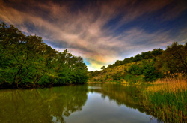
Ако начинаещ в пейзажната фотография, ще направите много грешки в началото, както и ще се питате "Какво правя погрешно?" Ето пет прости правила за пейзажната фотография, които може да помогнат на всеки начинаещ да постигне по-добри резултати по-бързо.
Не е нужно да се отнасяме към тях като евангелие! Аз не правя това и вие със сигурност ще искате да ги разбиете, като станете по-опитни. Дръжте ги в дълбините на ума си и вие ще получите много повече удоволствие и удовлетворение от вашите снимки!
1. Диагонални линии
Когато снимате пейзаж, трябва да ангажирате зрителите и да насочите вниманието им към центъра на композицията.
Диагоналните линии са чудесен начин за това. Например, линия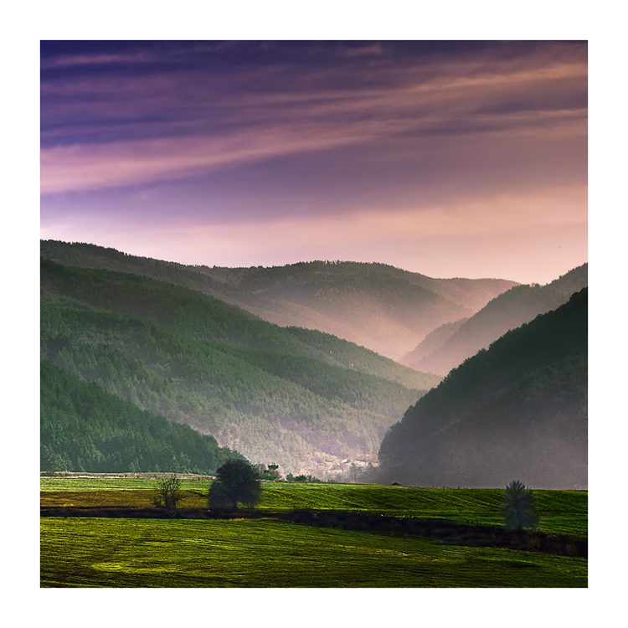та на оградата може да отведе очите към стопанската постройка, или речния бряг към младото момче, което лови риба на брега на реката. Чрез две диагонални линии, които се събират във фокуса на вашата снимка, понякога може да получите още по-добри резултати.
2. Геометрични фигури
Вие искате пейзажът да бъде балансиран и един чудесен начин да направите това е да се използват геометрични фигури и да разположите ключовите обекти в снимката по върховете на фигурата. Това не се използва толкова често, колкото други техники, но ако го използвате умело, можете да създадете снимки с наистина добри пропорции.
Например, да обмисли създаването на една снимка, въз основа на триъгълник. Два обекта могат да бъдат разположени симетрично от двете страни на снимката, и един да се намира на по-централно място и може би малко по-висоок в композицията. Те образуват триъгълник и така ще се създаде истинско чувство на баланс и хармония. Опитайте и вижте какво имам предвид.
Когато станетет все по-напреднали, можете дори да използвате формата за да привлечете окото на зрителя в снимката, по същия начин можете да действате с диагоналните линии.
3. Правилото на третините
Правилото на третините е вероятно едно от първите неща, на което се обучават повечето студенти по фотография и е едно от най-общите правила, които хората използват в почти всеки тип фотография. Следвайки това правило то може снимките да ни изглеждат понякога еднотипно, но истината е, че спазвайки го ще правим страхотни пейзажни снимки. Имайте предвид, че нарушаването на това правило също може да доведе до поразителни пейзажи, така че използвайте вашата преценка.
За да използвате правилото на третините, разделете мислено снимката на девет равни квадрата с две хоризонтални и две вертикални линии, както позиционрате ключовите елементи на снимката в пресечната точка на тези линии. Това ще даде баланс на снимката и ще привлече окото на зрителя към основните точки.
4. Рамкирайте своите снимки
Когато пправите пейзажна снимка, вие искате цялата снимка да бъде интересна, дори и по краищата. Един от начините за това е "рамкирането" на снимката, като заснемете обектите около ръбовете.
Например, може за рамка на снимката да използвате клон на дърво, увит около горната част на вашата снимка, или като снимате под моста.
5. Предният план е важен
Следващия път, когато искате да заснемте пейзаж или да направите снимка на града, изчакайте една минута, преди да снимате и си задаите въпроса - на преден план в този кадър има ли нещо интересно? "
Твърде често, пейзажните фотографи 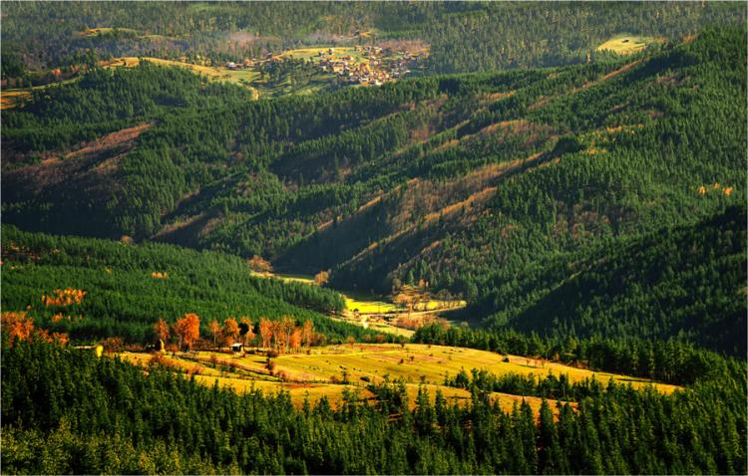отделят много време за фона за своите снимки, а не отделят достатъчно време за предния план. Проблемът от това е, че вие ще имате чисто зрително поле, с нищо неблокиращо основните обекти на интерес, но вашата снимка е по-вероятно да бъде скучна и лишена от въображение. Вместо това, помислете за намирането на нещо интересно, което можете да включите в предния план, без то да става основен предмет на вашата снимка. Това може да създаде по-реалистична и интересна сцена, и да привлече окото на зрителя в пейзажа.
При избора на обект за преден план, той не трябва да бъде натрапчив - не забравяйте, че ние не искаме това да е основен обект. Това може просто да са някои камъни, храст, пътека или каменен стълб. Или се наведете надолу, за да използвате земята, за да добавите интересен преден план към вашия пейзаж.
Не следвайте тези правила робски
Както при всяко изкуство, вие трябва да знаете правилата на пейзажната фотография - и да знаете кога да ги нарушите. Като станете по-опитни, вие ще започнете да усещате кога може да направите това. Повечето велики фотографи правя това, но вие трябва да пълзите, преди да можете да стартирате.
Имайте тези техники в предвид, когато днимате пейзажи и драстично ще подобрите резултатите си. Същевременно не позволявайте тези правила да задушат творчеството Ви!
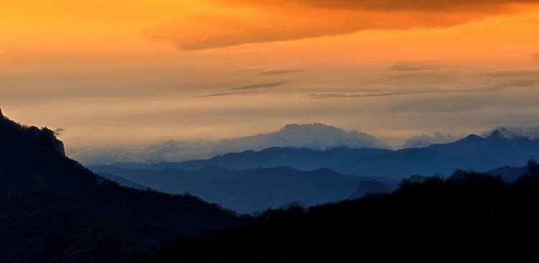

История на фотографията
Фотографията ни помага да запазим красотта на мига около себе си, да съхраним спомените си и да можем да се върнем по-късно към тях. Фотографията може да направи от нас художник, който без четка и бои създава картини.
Думата фотография произлиза от гръцките думи φως, фос (светлина) и γραφις, графис (писец, четка), означаващи заедно „рисуване със светлина“.
Началото на фотографията може да се отнесе към времето преди новата ера, когато Аристотел, (384 - 322 пр. н. е.) опитвайки се да разгадае слънчевите затъмнения наблюдавал как зад тесен отвор се вижда образът на слънцето и за пръв път описал принципа на явлението. Този принцип стои в основата на познатата ни днес – камера обскура. Арабският или персийски физик Абу Али ал-Хасан Ибн ал-Хайтам (965-1040) или извистният като Абу Али Алхазен доразвива описаното явление от Аристотел. Той изглежда е написал около 92 творби, от които над 55 са оцелели. Основните теми, по които той пише, са оптика, включително теория на светлината и теория на зрението, астрономия и математика, геометрия и теория на числата. Той построява първата камера обскура и пинхол камера.
Леонардо да Винчи (1452-1519г.) е следващия учен, който доразвива идеята и описва обстойно камера обскура в скиците и бележките си. Той се е опитвал да разгадае тайната на човешкото зрение и разглежда камера обскура като „изкуствено око”. Той е бил особено обезпокоен от факта, че изображението в камерата е обърнато. С цел да отчете факта, че човешките същества виждат обектите по правилния начин, а не обърнати, да Винчи е направил няколко предложения, включително и че човешкото око има няколко лещи, чрез които изображението се обръща.
Идеите на Леонардо да Винчи са продължени от оптикът Джовани Батиста дела Порта (Giovanni Battista Della Porta (1535-1615), който през 1558г. предлага да се използва огледало за коригиране на изображението. През 1569г. Венецианският благородник Даниел Барбаро потвърждава ползата от използване на лещи и огледало и постига по-нататъшно подобряване чрез добавяне на регулируема диафрагма на блендата. Може да се каже, че всъщност точно това е бил първия фото обектив.
Немският математик, астролог и астроном Йохан Кеплер (1571-1630г.) предлага вътрешните стени на камерата да са черни, за да се избегне дифузното отразявяне на светлината от тях.

За холандския художник Johannes Vermeer, творил през 17 век се предполага, че е използвал камера обскура като помощно средство при живописта. Тай е поставял лист хартия в самата камера обскура и по този начин правел скиците на картините си, които имат перфектна перспектива и геометрия. Някои от известните художници на 18 век също използват камера обскура. Най-известен от тях е Canaletto, чиято собствена камера обскура се намира в Correr Museum във Венеция. Английският художник портретист Джошуа Рейнолдс също притежава собствена камера, като устройството е било използвано и от художници – пейзажисти до изобретяването на химическата фотография през 1830г.

Камера обскура е предшественик на фотографската камера, но без чувствителната на светлина плака или филм. До 1550г. Камерата е била използвана основно от астрономите, за да могат да правят наблюдения на Слънцето, без да вредят на очите си. Първата публикувана илюстрация на камера (на този или какъвто и да е тип), е в една книга от 1545 г. от холандския математик и астроном Джема Frisius. Тя показва затъмнение, наблюдавано от него в Louvain през предходната година.
Ситуацията се променя в средата на 16 век, когато двама венециански автори предлагат да се постави изпъкнала леща в отвора на камерата за получаване на по-ясен образ. Daniele Barbaro през 1568 написва своето ръководство за архитекти и художници, а GB Benedetti го дапълва с математически формули. През 1585г. тези автори описват как да се получи от камерата изображение чрез проследяване контурите върху хартия на екрана. Други дори намекват за възможността за определяне на цветовете на проектираното изображение, макар че тази идея е проблематична. (Как може да видите цветовете на вашите бои в тъмнината на затворената стая?) В останалите от това време документи, се описват инструменти, които са под формата на затворени помещения, палатки или шатри, като хората са работили вътре. През 18-ти и 19-ти век камерите са били вече под формата на затворена кутия, с външен полупрозрачен екран. Наблюдателят е извън кутията, а не в нея. Един от проблемите, в сравнение със стаята тип камера е, че изображението трябва да се гледа под светлината на околната среда и така изглежда субективно по-светло.
Fox Talbot и френските пионери на фотографията, Ниепс и Луис Дагер (Niépce и Daguerre) построяват първите фотографски камери, чрез модифициране на камерата обскура.
Комбинирането на световния прогрес в две научни области, като оптиката и химията водят до появата на фотографията през 19 век. Френският изобретател Ниепс (Joseph Nicéphore Niépce) – започнал да експерименира още през 1793г. Отначало снимките, които палучавал били нетрайни и много бързо избледнявали. За своите експерименти той използвал сребърни съединения, като се основавал на изобретението на Йохан Шулц от 1724г. Най-старата снимка запазена и до днес той направил през юни или юли 1827 год. (или 1826 според някои източници). През 1829г. Ниепс сключва договор за сътрудничество с Луи Дагер, но след четири години умира. Дагер продължава експериментите и през 1839 г. официално обявява, че е изобретил фотографския процес. Използвал и медна плочка със сребърно покритие, която нарича дагеротипия. Поставял плочката в самерата и след като я оставял за няколко минути светлината да я освети се получавало изображение, нарисувано от светлината, попаднала върху плочката. След това Дагер потапял плочката в разтвор на сребъран хлорид и по този начин успявал да получи траен образ, който не изчезвал след излагане на свитлината. Патентът е закупен от френското правителство и така това изобретение става известно в целия свят. Дагеротипът печели популярност много бързо. До 1850г. Е имало над 70 фотостудия само в Ню Йорк.
Друг учен, който по същото време работел по този въпрос е английският изобретател Уйлям Хенри Фокс Талбот (1800 – 1877) (Henry Fox Talbot) Той e открил начин за фиксиране на изображението, получено чрез сребърния процес. Процесът, който той предлага за фотографиране на хора нарича калотипия. Неговото изобретение включвало нанасянето на слой от сребърен хлорид върху хартиен лист, или т. нар негатив. Негативния образ можел да се използва в последствие за получаване на неограничен брой позитивни копия. За своите фотографски открития, които са подробно описани в неговото произведение - The Pencil of Nature (1844), той получава медал от Кралското общество.
През 1889 год. Джорж Истман патентова първата целулоидна фотолента във вид на руло, а малко по-късно и първия фотоапарат, работещ с нея под името Kodak.
С това започва нова ера във фотографията.

Източник: http://en.wikipedia.org, http://bg.wikipedia.org;

Как да заснемем светкавици?
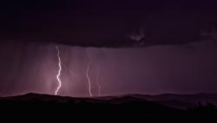Гръмотевичните бури винаги са били предизвикателство за запалените фотографи. Кои са основните неща, които трябва да знаем за снимането на светкавици? На първо място е наличието на буря! :-) След това идва ред на фотоапарат с ръчни настройки и статив. Друго важно нещо е да си намерим укритие, което да ни пази от дъжда. Ако не разполагате със статив – може да използвате нещо неподвижно, на което да поставите фотоапарата и да го насочите към мястото със светкавици. Светкавицата се появява за много кратко време и поради тази причина не бихме могли да я снимаме по нормалния начин, като натиснем спусъка на фотоапарата след като я видим. Трябва да използваме начин, при който блендата остава отворена за продължително време и чакаме през този промеждутък от време да заснемем светкавицата. Отворът на диафрагмата трябва да е 6 – 10 при ISO 200 - 400. Ако светкавиците са много ярки, затваряме още блендата – например до 16-18. Ако снимаме през нощта и около нас няма други осветени обекти можем да използваме отварянето на затвора за много дърго време - опцията Bulb. Ако обаче наоколо има осветени обекни, то тогава затвора не може да бъде дълго време отворен, защото предния план ще стане много светъл. Започваме с 15-25 сек при бленда 6-10 и експериментираме, докато ни хареса предния план на снимката.
Ако разполагате с фотоапарат на който можете да зададете ръчно управление на затвора, то тогава най-добре да използвате функцията „Bulb”. В тази ситуация ви е необходим дистанционен спусък, с който да управлявате затвора на фотоапарата. Ако отвора на обектива е отворен за дълго време може да хванете в един кадър няколко светкавици.
Може да започнете с ръчна експонация M: 3D Color Matrix Metering и автоматичен режим за WB. Избирате опцията Bulb за скорост на затвора, бленда f/5.6, ISO до 400 и ръчно фокусиране. Чакате да се появи светкавицата и веднага след това затваряте затвора. Преглеждате първите няколко снимки на дисплея и започвате да правите промени. Ако светкавицата е мнага ярка, затваряте блендата или намалявате ISO до 250. Ако светкавицата е недоекспонирана, увеличавате ISO до 640-800. За да получите рязко изображение на светкавицата, затвора трябва да остане отворен за възможно най-кратко време. Един от начините да направите това е да използвате Lightning Trigger, или hot shoe устройството, което се включва в 10-пиновия конектор на камерата. Устройството lightning trigger позволява да се отвори затвора точно когато се появи светкавицата. Преди това трябва да си настроите фотоапарата в режим приоритет на скоростта на затвора (Shutter Priority) – ¼ сек, ISO 250, WB – auto.
Ако имате за цел да заснемете само светкавиците на фона на тъмното небе може да използвате дългофокусен обектив. Ако вашата цел е да заснемете няколко светкавици трябва да използвате широкоъгълен обектив.
Експериментирайте, за да добиете представа как се снимат светкавиците!
Разгледайте снимките на мълнии на фотографа Jim Reed. Това е неговия личен сайт - www.jimreedphoto.com
Ето още снимки, които си заслужава да видите - http://www.lightningstormphotos.com/

Как да направим достатъчно резки снимки?
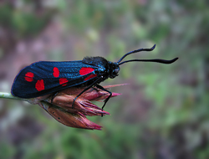Да направят перфектни цифрови снимки с отлична рязкост е нещо, което повечето фотографи искат - обаче истината е, че перфектна рязкост на снимката е твърде трудно да се постигне.
Може би преди да започнем да проучваме как да подобрим остротата, би било добре да проучим основните причини за липсата на острота на снимката (или рязкост):
Лош Фокус - най-очевидният начин да получите изображения, които са "без острота или фокус" е като снимате без фокус върху обекта на снимката. Това може да е резултат от съсредоточаване върху грешната част на изображението, или при твърде близо поставяне на обекта до камерата, ако изберете апертура, която генерира много тесен DOF или ако снимате прекалено бързо, без да го проверите дали обекта е на фокус .
Движение – друга причина за "размазване" на снимката е в резултат на това, че обекта ви се движи - това е като цяло, свързана и със скоростта на затвора – когато тя е твърде ниска.
Люлеенето на фотоапарата - по подобен начин можете да получите размазване, ако вие като фотограф генерирате движение по време на снимане на изображението - това често е свързано и със скоростта на.
Шум - "шумни" снимки са тези, които са пикселизирани и са с малки точици върху тях.
Ето един списък от 10 основни неща, за които да мислите, когато снимате, за да получите резки изображения:
1. Дръжте своя фотоапарат стабилно
Много от размазването в снимките, които виждаме е пряк резултат от трептенето на фотоапарата (движението на фотоапарата, за тази част от секундата, когато затвора ви е отворен). Докато най-добрият начин за справяне с люлеенето на фотоапарата е да се използва статив (виж по-долу) има много случаи, когато трябва да снимате, докато държите вашия фотоапарат. Трябва да използвате и двете си ръце, да държите фотоапарата близо до тялото си, да се подпрете, ако е възможно на някаква опора, дърво или друг твърд предмет и др.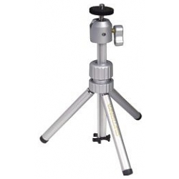
2. Статив
Това е един от най-сигурните начини да се предотврати люлеенето на фотоапарата. Кагато се убедите сами в практическите резултати, които ще получите, едва тогава ще разберете, че усилията на носене на статива дори на трудно достъпни места си струва.
3. Скорост на затвора
Може би едно от първите неща,, за което трябва да мислите в стремежа си за резки изображения е скоростта на затвора, която сте избрали. Очевидно - по-бързата скорост на затвора ще намали трептенето на фотоапарата и ще блокира всяко движение в снимките ви. В резултат на това вие ще постигнете намаляване на вероятността от две от основните видове размазване наведнъж (движението на обекта и движението на камерата). Не забравяйте "правилото" за ръчни скорости на затвора:
Изберете скорост на затвора със знаменател, който е по-голям от фокусното разстояние на обектива.
И така:
- ако имате обектив, който е 50 mm - не снимайте със скорост, по-бавна от 1/60та от секундата.
- ако имате обектив с дължина 100mm фокусно разстояние, не снимайте със скорост, по-бавна от 1/125та от секундата
- ако снимате с обектив 200mm снимайте със скорост не по-малка от 1/250та от секундата
· Имайте в предвид, че колкото по-голяма е скоростта на затвора, ще трябва да увеличите апертурата (блендата), за да компенсирате - това ще означава, че ще имате по-малка дълбочина на полето DOF, което прави фокусиранeто повече от предизвикателство.
4. Апертура
Апертурата (блендата f) влияе непосредствено върху дълбочината на полето DOF (зона, която е на фокус) в снимките ви. Намаляването на блендата (увеличаване на стойността й - да кажем до f/20) ще увеличи дълбочината на рязкост на областта, така, че зоната, която е на фокус ще включва както близките, така и далечните предмети. Направете обратното (например изберете f/4), и предния план и фона на вашите изображения ще бъде разфокусиран и ще трябва да бъдете по-точни върху какво точно фокусирате фотоапарата си.
5. ISO
Третият елемент от триъгълника на експозицията е ISO, което има пряко влияние върху шума на вашите снимки.. Изберете по-голям ISO и вие ще бъдете в състояние да използвате по-бърза скорост на затвора и по-малка апертура (които, както сме виждали увеличава остротата), но ще страдате от увеличаване на шума във вашите снимки. В зависимост от вашия фотоапарат (и колко голямо искате да увеличите вашите изображения), вероятно можете да се примирите с използване на ISO до 400 (или дори 800 на някои камери), без много шум, но за съвсем резки изображения запазете възможно най-ниската стойност на ISO).
6. Стабилизация на изображението
Много фотоапарати и обективи имат възможност за стабилизация на изображението (IS), които няма да премахнат люлеенето на фотоапарата - но определено може да помогне за намаляване на въздействието му. Мисля, че използването на IS лещи, че ще ми даде допълнително два или три стопа (т.е. мога да използвам по-ниски скорости на затвора, но 2-3 стопа), когато държа с ръка фотоапарата ми. Имайте в предвид, че IS лещите помагат при движение на камерата, но не и при движение на обекта, тъй като тя ви позволява да използвате по-ниски скорости на затвора (които не са добри за движещи се обекти).
7. Фокус
Може би най-важният елемент, когато целта ни е да направим резки снимки. Повечето от нас използват "Auto" режима за фокусиране, но не си мислете, че камерата винаги ще фокусира както трябва. Винаги е нужно визуално да се провери каква част от изображението е на фокус, преди да натиснем спусъка и ако фокусирането не е правилно, опитайте отново или превключвете в режим на ръчно фокусиране. Това е особено важно, ако снимате с голяма апертура (малка дълбочина на полето), където дори да е леко, може да доведе до това вашият обект да е забележимо извън фокус.
8. Добрите обективи
Това е за собствениците на DSLR фотоапарати - ако имате бюджет, инвестирайте 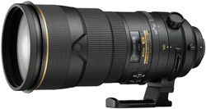в хубави обективи, тъй като те могат да имат голямо въздействие върху остротата на вашите изображения. Например, малко след като си купих DSLR апарат си купих един вариообектив, който щеше ми даде възможността да имам както широк, така и телеобектив с голям зуум. Аз купих Canon EF 28-135mm обектив. Това беше добър обектив (и на разумна цена), но той не беше толкова остър, колкото някои от другите ми обективи. Няколко месеца по-късно взех назаем Canon EF 24-105mm серия "L" (професионална серия обективи на Canon) обектив от приятел и бях изумен от разликата в остротата между двата обектива. Докато първият обектив е добър за това, което съм платил за него в крайна сметка направих ъпгрейд и новият обектив сега е почти трайно прикрепен към фотоапарата ми.
9. Проверка на очите ви
Проверете очите си и ако зрението ви се е влошило си сменете очилата. Използването на нови очила ще подобри редица области на живота ви, една от които ще бъде фотографията. Също така свързано с това е проверка на "диоптъра" на вашия фотоапарат. Може да си коригирате диоптъра с помощта на едно малко колело, което се намира обикновено непосредствено до визьора.
10. Чисто оборудване
Дръжте обектива на фотоапарата чист: премахвайте петна, прах и мръсотия, които могат да повлияят на вашите снимки. По същия начин - чистият сензор за изображения е прекрасно нещо, ако имате DSLR.

Как да настроим ръчно баланса на бялото?
Някои цифрови фотоапарати (повечето DSLR и по-скъпите компактни модели) имат възможност за ръчни корекции в баланса на бялото WB. Начинът, по който това се прави варира при различните моделите, но по същество това, което правите, е да кажете на вашия фотоапарат, как бялото изглежда във вашата сцена, така че камерата да има нещо като отправна точка за вземане на решение как другите цветове трябва да изглеждат. Можете да направите това чрез закупуване на бяла (или сива) карта, която е специално проектирана за тази цел - или можете да намерите някой подходящо оцветен обект около вас, за да си свършите работата.
„Как да зададете персонализиран баланс на бялото на цифровия си фотоапарат? Вижте стъпка по стъпка инструкциите за това как да настроите потребителския баланс на бялото с използване на специален ExpoDisc и вашия модел камера - Canon, Fuji, Nikon, Olympus, Sigma или цифров фотоапарат на Sony.
Един полезен сайт, където има нагледно обяснение на цялата процедура по настройката на WB е www.expoimaging.com
Изберете марката и модела на вашия фотоапарат от падащите менюта, след което щракнете върху watch tutorial!
Следвайте стъпка по стъпка инструкциите за това как да зададете персонализиран баланс на бялото на вашия фотоапарат с помощта на ExpoDisc. Процедурите с фотоапарата може да бъдат демонстрирани с подобен модел камера.
ExpoDisc може да се използва за задаване на потребителски WB на всеки цифров фотоапарат с такава функция. На този сайт се добавят непрекъснато нови модели камери с течение на времето, така че ако вашият модел все още не е в списъка, моля, проверете отново по-късно.
Използвайте бяла карта в условия на слаба светлина и сива карта при снимане на ярка светлина. За тази цел си купете сива карта Grey Card, която е сива от едната сдтрана и бяла от другата страна.

Как да снимаме движението на водата?
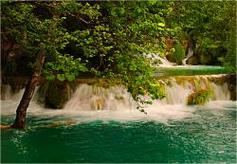Снимането на вода е едно предизвикателство към всеки начинаещ фотограф. Водата може да бъде в различни състояния – покой, движение, вълни, изпарение и т. н. В зависимост от това какъв искаме да бъде крайния резултат могат да се използват различни похвати.
Ако целта ни е да предадем движението на водата в един поток, река или водопад, то тогава трябва да снимаме на ниска скорост и максимално затворена бленда. Задължително условие за добри снимки е наличието на статив и ND филтри с различна плътност. Добра работа може да свърши и поляризационния филтър за премахване на отраженията по повърхността на водата. Ако целта ни е да направим снимка, замразявайки всяка капка или пръските на фонтан, то тогава трябва да снимаме с бърза скорост.
Когато наблюдаваме водата ние всъщност гледаме нейното движение. Именно затова най-често използвания похват за снимане на течаща вода е да се снима на бавна скорост, за да се получи т. нар. ефект на було или ефекта на замазване на водата. Скорост на затвора 1 – 2 секунди са достатъчни за получаване на желания ефект. Може да се използва ръчен режим или функцията с приоритет на скоростта на затвора. Задължително трябва да направите няколко кадъра с различна скорост, за да видите дали сте постигнали желания ефект. Имайте предвид, че ако увеличите много времето за експонация, то тогава има опасност някои части от снимката да бъдат преекспонирани. За да се предотврати преекспонирането може да се използват ND филтри с различна плътност. Ако сте на ръчен режим, то тогава трябва да затворите максимално блендата и да зададете възможно най-ниското ISO. 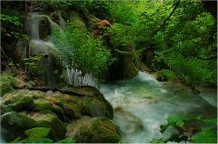
Стативът е задължителен при снимане на такива бавни скорости и той трябва да бъде стабилен, устойчив на вибрации и разклащане, защото в противен случай освен размазаната вода ще получите размазване и на останалата част от кадъра.
Използването на поляризационен филтър, който може да поставите пред ND филтъра ще спомогне за получаването на прекрасни наситени цветове на растителността, заобикаляща водопада или реката, която снимате. Освен това той ще позволи да намалите още скоростта, с която снимате, тъй като поляризационния филтър ще намали допълнително количеството светлина, влизаща в обектива и по този начин ще Ви позволи да намалите допълнително скоростта на затвора.
Използването на дистанционен спусък би спомогнало още за предотвратяване размазването на снимката. Всяко натискане на бутона за снимане на фотоапарата с пръст води до минимално преместване. Това не е проблем, когато снимате с високи скорости, но при бавните скорости е от голямо значение. Ако нямате дистанционен спусък, то тогава може да използвате вградения таймер, за да не се налага ръчно да натискате бутона.
Друго нещо, което може да използвате за стабилизиране на фотоапарата, това е функцията за заключване на огледалото. Използвайки тази функция Вие ще подобрите още повече условията, при които снимате и резултатите ще бъдат още по-добри. Детайлността на вашите снимки ще бъде още по-добра.
При снимане на движеща се вода едно от най-важните неща е светлината. Ако например пробвате да снимате водопад в ярък слънчев ден, изпълнявайки всички препоръки, описани по-горе, едва ли ще получите задоволителни резултати. Най-подходящото време за снимане на течаща вода е рано сутрин или късно привечер. Ако на небето има облаци, то тогава може да снимате течаща вода през целия ден. Разсеяната светлина при облачно време е идеална за снимане на реки и водопади. Водата при такова осветление придобива прекрасен копринен вид, когато снимаме с дълги експонации.
За да направите чиста снимка без шум и зърнеста структура, трябва да използвате най-ниските стойности на ISO, които вашия фотоапарат позволява да зададете.
Със сигурност снимането на вода не е лесна работа и ще ви е нужно време и много опити, докато направите своята прекрасна снимка на течаща река или водопад, обвит с прекрасно сребърно или млечно було, което ще накара приятелите ви да възкликнат!

Как да снимаме деца?
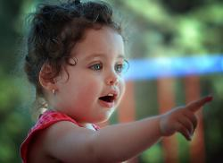Децата са любим обект за много фотографи. Рекламодателите знаят, че снимката на едно очарователно дете ще грабне веднага вниманието на хората. Родителите не могат да си представят по-добра тема, от снимането на детето им. Родителите вземат със себе си фотоапарт при спортни събития, за празненствата в училище, и на партита. Фотоапарата запечатва всеки миг от живота на едно дете като го документира в серия от снимки или видео. Но колко снимки на децата са наистина запомнящи се?
Ето някои съвети за получаване на кадри, които са напълно непознати във вашите снимки на деца.
Отделете време да опознаете детето
Повечето деца ще ви позволят бързо да попаднете в техния свят. Преди да започнете да снимате, прекарайте най-малко 10 минути в разговори с детето. Задавайте въпроси за неща, които са интересни на детето. Може да им зададете някои от следните въпроси:
• "Харесвате ли животни?"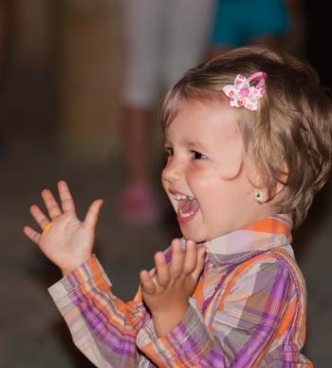
• "Кое харесвате повече - жираф или пеперуда?"
• "Коя е любимата ви игра?
Обърнете внимание на това как детето реагира. Прави ли то контакт с очите, дали детето се смее на въпросите, или сериозно отговаря? Търсете чувството на капризност или замисленост, когато правите снимките. След това потърсете начини да покажете детето в някакъв творчески процес. Наблюдавайте дали детето завърта косата си, докато миси? Включете точно това в снимката.
Ако правите снимки на собственото си дете, вече познавате личността на детето си – неговите специални черти, неговите навици, неговите изражения на лицето. Направете снимки, които показват точно тези специални за вашето дете неща, вместо (или в допълнение към), да поставите детето пред камерата и да го накарате да се усмихне.
Наблюдавайте, наблюдавайте, наблюдавайте
След като поговорите с детето, вземете вашия фотоапарат се отдалечете от него. Детето скоро ще загуби интерес към вас, което ви дава възможност да го наблюдавате, вътре в неговия детски свят. Любопитство, радост, щастие, разсеяност - опитайте се да запечатате всичо това в снимките си.
Ако правите снимки на собственото си дете, опитайте се да наблюдава детето ви, когато то не ви забелязва. Вие вероятно ще видите някои неща, които не сте забелязвали преди.
Бъдете ненатрапчиви
Използвайте телефото обектив. Най-добрите фотографии на децата са тези, когато едно дете се държи като дете. За да уловите всички емоции, които излизат с него, трябва да бъдете възможно най-ненатрапчив. Използването на телефото обектив ще бъде от голяма полза, така че ще можете да имате достатъчно разстояние между вас и детето. Това ще помогне то да прави каквото най-добре, независимо дали това е игра, мечта, да тича наоколо. Уловиете всичко това без то да ви забелязва.
Покажете във вашите снимки обкръжението на детето 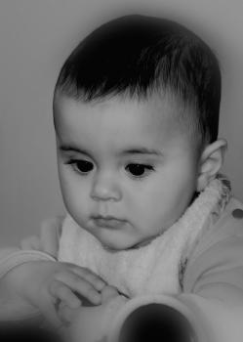
Опитайте се да направите вашите снимки в място, което означава нещо за детето. Една спалня, стая за игри, детска площадка, поле - всичко това трябва да показва как детето се отнася към света. Дали детето тича свободно през полето, или седи тихичко и чете книга? Дали детето се катери високо по дървета или предпочита да се облегне на него с домашния си любимец? Дали детската стая е подредена и показва организационните навици на детето, или е див миш-маша от дрехи и играчки?
Потърсете нещо необикновено в обикновените неща
Направете снимки на детето, когато то прави ежедневни неща като похапване на закуска, лакти на масата, когато косата все още не е сресана; когато спи, когато се разхожда с любимото животно, когато помага в домашна работа. Тези снимки казват много за детето, което е много по-подвижно от една нагласена снимка с перфектно сресана коса и с чисто нов костюм.
Опитайте да направите снимки в черно и бяло
Това наистина добавя драма. Можете да направите черно-бели снимки от цветните. Това може да стане или във фотоапарата (в зависимост от това какъв фотоапарат използвате) или със софтуерна програма.
Преди всичко, уважавайте света на детето. Това е един завладяващ и неповторим свят.

Как да създадем добър "боке" ефект?
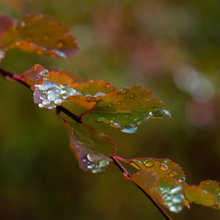Бокето е фотографска техника, на естетическо размиване на фона за да се увеличи ефекта от светлите проблясъци във фона на изображението. Думата "боке" произлиза от японската дума boke (暈け или ボケ) и буквално означава размиване или замаяност. Ефектът на бокето ни кара гледайки цялостния външен вид на снимката да възкликнем - "Страхотно!!!". Този ефект понякога прави чудеса чрез добавяне на сюрреалистична перспектива на заснетото - той добавя, третото измерение на двуизмерните снимки. Той не само помага в елиминирането на ненужния натрапчив фон, но също така помага при представянето на фона красиво и елегантно. Ефектът придава на снимките лек и ефирен ефект. Най-често се акцентира на ефекта боке в сватбената фотография, или когато искаме да акцентираме върху красивите светлини в задния план на изображението.
Лесен начин да създадете красив боке ефект е умишлено да размажете фона, което ще доведе до изпъкване на обекта, който е на фокус.
Светещия фон е същността на боке ефекта. Ефектът боке е нищо повече от представянето на разпръснати светлини на заден план, визуализиран от обектива на фотоапарата. Фонът трябва да бъде с по-ярък или по-сравним с обекта. Вие няма да можете да получите желания ефект в слабо осветена среда. Боке ефектът или на размиването на фона не е лесно да се постигне при всяка една снимка с фотоапарат или с по-евтините компактни фотоапарати. Ефектът се генерира с тясна дълбочина на полето на рязкост (DOF) и висок коефициент на увеличение.
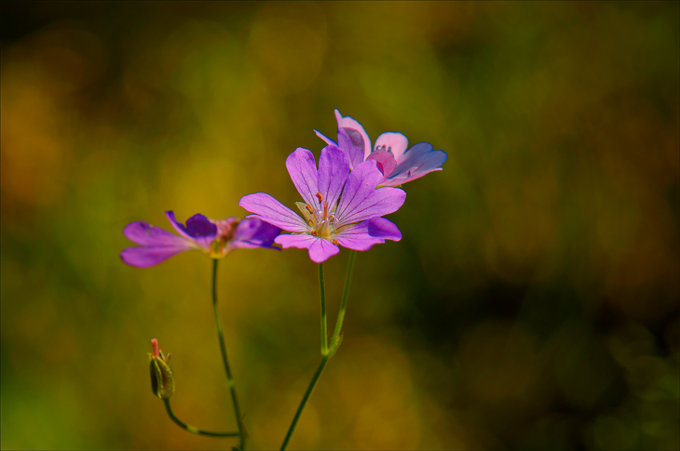
Варио обективите с висок коефициент на увеличение, ефективно могат да фокусират върху основния обект и да размажат фона. Помислете за използване на статив, за да се компенсира бавната скорост на затвора.

Ефект боке се получава чрез естетическо размиване на фона; с цел получаване на циркулярни кръгове от наличните фонови светлини. За ефекта трябва да се стремим към тесен DOF (дълбочина на полето). Настройте фотоапарата си по слредния начин за получаване на красиво боке.
Режим - Приоритет на бленда (Aperture-Priority Mode): най-простия начин за постигане на тесен DOF е да настроите камерата в режим "Приоритет на блендата". Фотоапаратът се грижи за останалите настройки, като ви дава възможност да се съсредоточите върху много тясна равнина в цялата сцена, като по този начин, все едно оттегляте фокуса на разстояние от фона.
Ръчен режим (Manual Mode): Ако искате да постигнете безцелно улавяне източника на светлина, за да се създаде един боке ефект, можете да настроите фотоапарата на ръчен режим. Задайте блендата до най-ниския F-номер (за да се постигне максимален отвор), забавете скоростта на затвора и настройте ръчно фокуса (автоматично фокусиране може да бъде трудно, когато няма предмет, върху който да се фокусира).
Full Zoom: Уверете се, че сте настроили обектива на камерата си за пълното увеличение. Високият фактор за мащабиране осигурява максимален фокус върху обекта, като по този начин премахва фоновите детайли (и по този начин се получава представянето на разпръснатите светлини на фона по елегантен начин).
Като се има предвид, че всички други настройки остават постоянни, по-голямото фокусно разстояние, постига по-плитък DOF. По този начин фокусното разстояние може да ви помогне при получаване на замъглен ефект. То носи също много високи шансове за създаването на красиво боке ако фонът е осветен от светещи светлини.
Опитайте се да се сведете до минимум разстоянието между фотоапарата и обекта за постигане на по-плитък DOF. Колкото по-близо е предмета, толкова по-големи са шансовете за размиването на задния план.
В допълнение към настройките на фотоапарата, можете да създадете красиво боке извън камерата. Различни редактори на изображения, като Adobe Photoshop и Pixelometer осигуряват възможност за получаване на красив боке ефект.
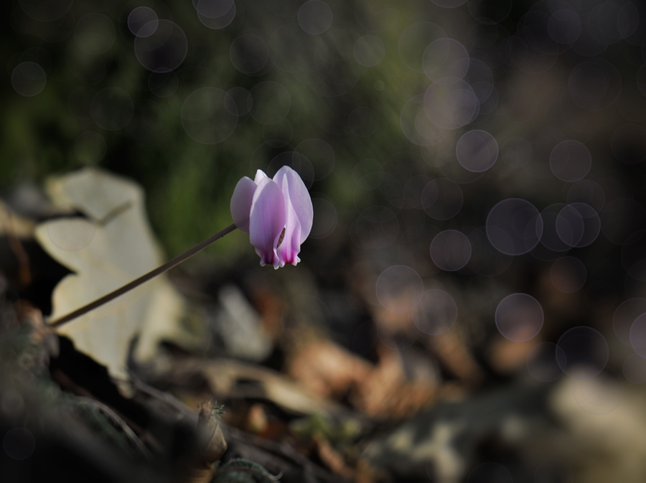
Има няколко подхода към това, но райния резултат трябва да изглежда естествен и неподправен.

Какво е хистограма на снимката?
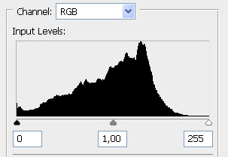Един от полезните инструменти в цифровата фотография е хистограмата. Би било добре, ако можем да я разчитаме. В тази статия ще разгледаме какво разказва хистограмата на фотографа и как най-добре да използваме тази информация. Почти всеки цифров фотоапарат има възможност да показва хистограмата на изображението ведната след като сме го заснели. При повечето камери, въпреки че хистограмата заема част от дисплея и това отнема място на задния LCD екран, повечето камери могат да бъдат програмирани да правят това, както заедно със снимката, която се показва веднага след снимането, така и по-късно, когато преглеждаме направените снимки.
В повечето реални ситуации няма такова нещо като идеална или "перфектна" хистограма. Оценката на тоналността в сцената, се извършва от електронния чип (сензора) на фотоапарата и "най-подходяща" означава, че полутоновете в изображението падат приблизително на половината път между най-тъмните и най-ярките стойности. Нека сега разгледаме концепцията на динамичния диапазон.
Динамичен диапазин (Dynamic Range)
Цифровият чип (сензора или матрицата) за изображения в камерата е подобен на цветния филм, когато става въпрос за неговата чувствителност към светлина. Подобно на диапозитивите, ако част от изображението се получава прекалено светло, то прилича на изгорено, а ако има твърде малко светлина то се представя като черно петно. Разпознаваем образ се записва само, ако светлината, която попада в сензора е в границите на около 5 F стопа. (Не забравяйте - всеки F стоп е удвояване или намаляване наполовина на размера на светлината, която осветява филма). С цифровите камери нещата са същите и дори динамичния обхват е почти същия като за диапозитиви; около 5 стопа. Също така имайте предвид, че общият обхват на стойностите за яркост, срещани в реалния свят е над 10 стопа).

F - стоповете са стандартно десет - 1, 1.4, 2, 2.8, 4, 5.6, 8, 11, 16, 22. Колкото е по-голяма блендата, толкова е по-малък стопа, преминава повече светлина и заснемаме по-голям диапазон. Блендата отговаря за това, какво количество светлина ще достигне до сензора или филма.
В едно изображение, записано в 8-битов режим (игнорираме 12, 14 и 16 битови режими) има 256 дискретни нива на яркост между абсолютното черно (0) и абсолютно бяло (255). 18% сиво (точката, която всички измерителни средства за измерване на експозицията мерят) има числова стойност от около 128 (половината път между черно и бяло). Това означава, че ако имате експозиция на някакъв обект, сцена с хора, дървета, треви и т.н., тези предмети трябва да бъдат експонирани около средната точка на динамичния обхват на камерата. Защо това е важно?
Защото, ако обектът е експониран твърде близо до някоя от крайните точки, той ще попадне в ограниченията на способността на сензора да записва изображението. Твърде близо до 0 (абсолютно черно) и няма да има изображение на всички точки, или то ще бъде много тъмно и шумно, и твърде близо до 255 (абсолютно бяло) и няма да има нищо, освен пренаситени пиксели, без информация за самото изображение.

Хистограмата
Това е мястото, където идва на помощ хистограмата. Тя представлява проста графика, която показва, къде са всички нива на яркост, съдържащи се в сцената, от най-тъмните до най-ярките и тоналното разпределение на цветовете. Тези стойности са показани в долната част на графиката от ляво (най-тъмната) на дясно (най-ярката). По вертикалната ос (височината на точките на графиката) показва, колко от изображението се намира в което и да е специално ниво на яркост.
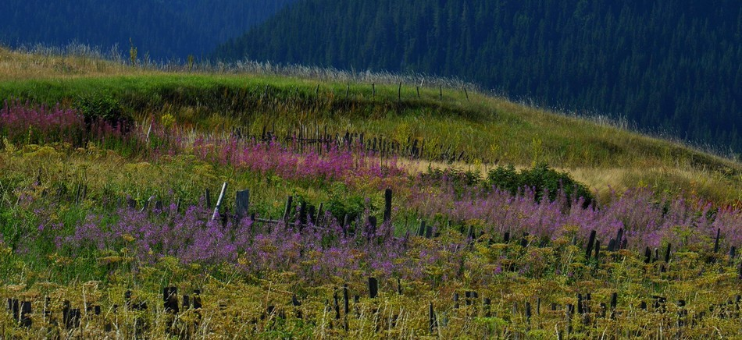
Имайте предвид, че до известна степен произволно са етикетирани всяка една от петте зони (или F стопа), съдържащи динамичи записваеми гами от камерите като /Много тъмно / Тъмно / Средно / Осветно / Преосветено/.

Всеки 1 стоп от тези, съдържа в себе си малко над 50 дискретни нива на яркост (5X50 = 250, не 256). Останалите около 6 точки можем да ги разпределим 2 - 3 точки при най-черното и още 2-3 точки в самия връх на скалата (най-бялото) които са толкова крайни, че те наистина не биха могли да бъдат част от изображението.

Хистограмата ни показва доста малко, но точно както при един бегъл поглед към аналогов часовник, можете незабавно да кажете времето, без дори да осъзнавате точните числови стойности, по същия начин, след като станете професионалисти в "четене" на хистограмите, вие ще може почти мигновено да оцените качеството на експозицията, която камерата е направила. Това е особено вярно, когато хистограмата се наслагва върху или в непосредствена близост до самото изображение, което създава графиката. Нека да разгледаме някои примери.
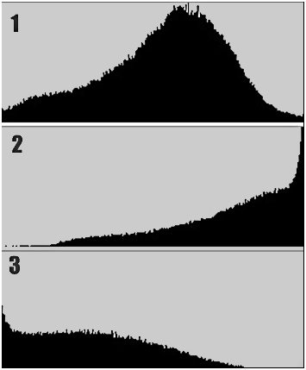
Примери
Както бе споменато по-рано, хистограмата е някакъв ориентир и няма такова нещо като "лоша", хистограма, или "добра" хистограма. Тя просто показва начина, по който стоят нещата, а вие сте тези, които трябва да решите дали снимката е добра, или не. На графиките в дясно може да видите три различни хистограми. Първата - най-горната е на добре експонирана снимка, втората на преекспонирана снимка и третата на недоекспонирана снимка.

Но това са някакви съвсем ориентировъчни графики.
С днешните цифрови камери не би могло да обхванете пълния динамичен диапазон който е около 8 стопа. Следователно трябва да се вземат някои компромисни решения за това как да се справим с подобна ситуация. За да напълните с 8 стопа стойност динамичния диапазон на изображението, трябва да снимате няколко кадъра в интервал от около 3 или повече 1/2 стопа и да ги слеете цифрово. Това се постига с така наречената HDR фотография.
Не много отдавна хистограма беше нещо мистериозно. Днес тя се превърна в ценен инструмент за фотографа, който иска да постигне майсторство в качеството на изображението от цифровия фотоапарат.
Започнете да използвате хистограмата за преглед на вашите снимки. Задайте на вашия фотоапарат да показва комбинирана миниатюра и хистограма за около няколко секунди след всеки кадър. Изградете си навик да поглеждате към него. Това е най-великото изобретение, което е подобно на вграден светломер.
- Недоекспонирана снимка и прилежащата й хистограма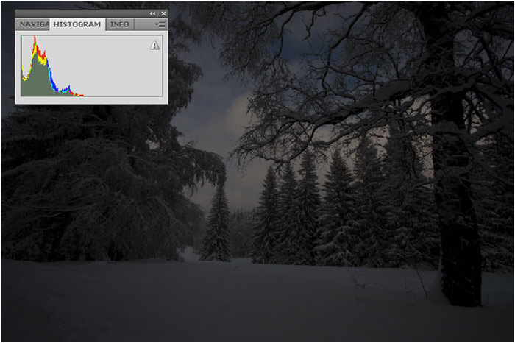
- Преекспонирана снимка и прилежащата й хистограма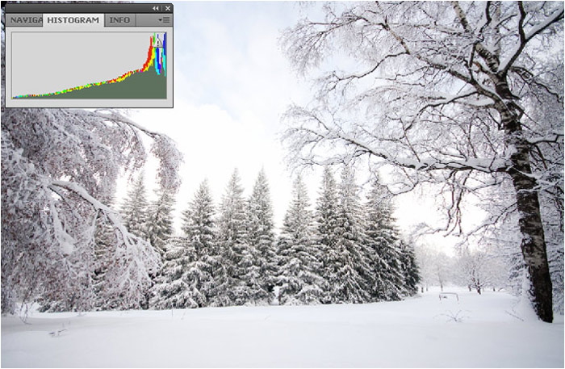
- Нормално експонирана снимка и прилежащата й хистограма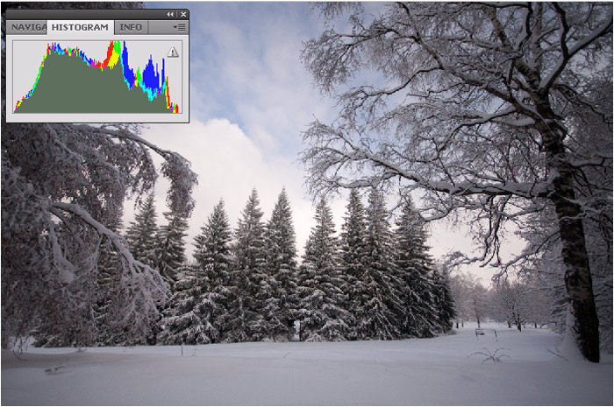

Какъв DSLR да изберем?
Преди закупуване на DSLR фотоапарат, трябва добре да прецените за какво ще го използвате и каква сума може да отделите. На пазара съществува голямо разнообразие от огледално-рефлексни модели, а в мрежата има достатъчно информация, която би могла да ви ориентира. DSLR фотоапартите се различават съществено от обикновените компактни модели и преди покупка, трябва да решите кой модел ще ви свърши най-добра работа.
Двата гиганта на пазара на DSLR апаратите са Nikon и Canon. Други сравнително добри марки са Sony, Samsung, Panasonic, Pentax, Olympus, Sigma и Fujifilm.
Определящо за избора на фотоапарат от такъв клас е цената му. Добрите модели са на цена около 700 – 800$. Ако не разполагате с такава сума, то тогава може да си купите употребяван апарат за доста по-малко пари от новия.
Наличието на повече бутони по тялото предполага по-лесно използване и бързина на реакция, затова би било добре апарата да има повече бутони.
Ако няма да отпечатвате своите снимки в плакатен формат, то тогава не е нужно да се впечатлявате от голямото число мегапиксели. Те не са определящи за качеството на снимките.
Най-важното нещо е какъв обектив ще сложите на тялото на DSLR-а!!! Обикновено телата се продават с китов обектив, който обаче почти никога не е един от най-добрите и обикновено е евтин вариант за всякакви нужди. Ако наистина сте решили какво точно ще снимате – пейзажи, макро, архитектура, репортажни снимки, портрети, сватбена фотография и т. н. то тогава е най-добре да си купите отделно тялото и към него да си вземето добър обектив, който да е съобразен точно с вашите нужди.
Може би най-важният съвет е да отидете в магазина, да пипнете няколко модела фотоапарати, да поснимате с няколко различни обектива и да вземете този, който най ви пасне!

Какъв обектив да изберем?
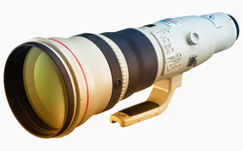Това е въпрос, който е от първостепенно значение, когато си купувате нов фотоапарат със сменяема оптика, или ако имате нужда да увеличите тежестта на фотографската си чанта! С тази статия ще се опитам да помогна на тези, които се чудят как да се ориентират в многообразието от обективи за различните марки фотоапарати. Първият въпрос, на който трябва да си дадете отговор е „Какво ще снимате с обектива?”. От отговора на този въпрос зависи и до колко ще стесните кръга за избора си. Вторият не по-маловажен въпрос е „С каква сума разполагате за тази покупка?”. След като си отговорите и на този въпрос ще може да стесните още повече възможностите за избор. Третият въпрос, на коъто трябва да си отговорите е „Какво ще правите със снимките, след като ги заснемете и дали ще изкарвате пари от тях?”
Обективите се разделят по няколко критерия. Първият критерий е – фокусното разстояние. Фокусното разстояние на обектива се измерва в милиметри и според него обективите се разделят на следните видове.
Нормални или стандартни обективи - Това са обективи, предвидени от производителите на фотоапарата, които се предлагат заедно с него, като част от комплекта. Те обикновено са с 18 - 55mm фокусно разстояние за един нормален 35mm фотоапарат. Наричат се още – китови обективи. Стандартните обективи са с обхват на зрителния ъгъл от 45 до 60 градуса.
Приближаващи обективи (Телеобективи) - Това са обективи с фокусно разстояние по-дълго от стандартните обективи - над 60мм и могат да достигнат и до 2000мм. Имат много малък зрителен ъгъл 12градуса при 200мм, 4 градуса при 600мм. Също така се наричат, дългофокусни обективи. Те обикновено се използват, за снимане от разстояние. Специално за снимане на природата и дивите животни, където не можеш да се приближиш до обекта, когато искате да снимате обектите от разстояние.
Огледални обективи Mirror Lenses - Това са специални дългофокусни обективи, в които някои от елементите на обектива се заменят с огледала. Тези обективи като цяло са по-леки от нормалните обективи с едно и също фокусно разстояние, но те са с фиксирана бленда. Вместо набор от лещи, както при останалите обективи, те имат система от две огледала, която позволява получаване на голямо увеличение, въпреки малкия размер на обектива. Това, обаче става за смитка на качеството на снимката. Ъгловото им разстояние намалява с увеличаване на фокусното разстояние. Тези обективи са с много малка дълбочина на рязкост DOF.
Широкоъгълни обективи - Те имат по-късо фокусно разстояние, 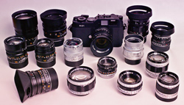отколкото стандартните, което спомага за получаване на по-голяма площ на оглед в рамките на същото разстояние. Обикновено се използват за пейзажната фотография. При тях може да се получи изкривяване на перспективата. Така че, се препоръчва повишено внимание, когато ги използвате. Ъгловият им обхват е над 80 градуса и стига до 180 градуса. Тяхното предназначение е за снимане на големи предмети или на сцени отблизо, когато фотографът няма възможност да се дръпне назад. Голямото предимство на теззи обективи е голямата им дълбочина на рязкост. Недостък е изкривяванията на перспективата, но пък някои фотографи използват точно тези им недостатъци за да превърнат дефекта в интересен ефект!
Според това дали обективът разполага със ситема за промяна на фокусното разстояние или не, имаме два типа – варио и твърди обективи.
Варио обективи Zoom Lenses - Обективи с променливи фокусни разстояния и могат да приближат сцената, която искате да заснемете.. В тях, движещите се елементи на обектива се поставят по такъв начин, че чрез тяхното движение можете да получите различни фокусни разстояния. Можете да намерите и телефото обектив с възможности за увеличение като варио обектива. Не бива да ги бъркате. В днешно време този тип обективи са по-предпочитани от масовия купувач, защото предлагат по-широки възможности. Но трябва да се има предвид това, че много широкото ворио води до загуба на рязкост и детайлност при по-големите фокусни разстояния. Някои от вариообективите са проектирани да могат да снимат в макро режим, като пресъздават обекта в мащаб от1:4 до 1:3 от естествения му размер.
Твърди обективи - за разлика от вариообективите, твърдите са с фиксирано фокусно разстояние. Те обикновено имат малко движещи се части, в сравнение с варио обективите и по този начин намаляват проблемите като хроматични аберации. 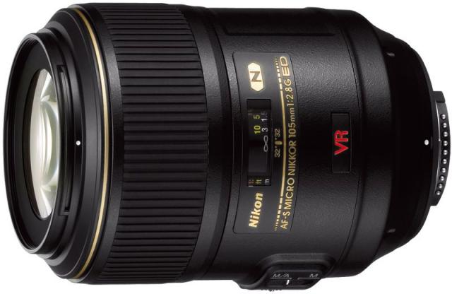Твърдите обективи също са по-бързи. Те обикновено имат по-големи отвори, които ви позволяват да снимам в нискоосветени места и да се получите прекрасен ефект - боке. Твърдите обективи нямат функция за приближаване, но пък те обикновено имат по-добра острота.
Някои от твърдите обективи са със специално предназначение:
Макро-обективи - Тези обективи са проектирани да се снимат малки обекти като цветя, насекоми и т.н. По принцип макро обективите имат много по-голямо движение при фокусиране, отколкото нормалните. Истинските макро-обективи имат възможности да увеличат обекта от 0,5x до 1x, тоест от половината до цялата му естествена големина. С макрообективите, освен обекти, намиращи се на много близко разстояние, могат да се снимат и други обекти, които са на различни разстояния от обектива!
Свръхширокоъгълни обективи (fisheye lens) - В последно време тези обективи намират все по-голямо приложение. Тези свръхширокоъгълни обективи имат зрителен ъгъл 18 градуса. Освен за снимане на панорами, пейзажи и архитектура, те намират приложение и се използват и за макро снимки, снимане на архитектура, портрети, та дори и за сватбена фотография. Ето един линк, който ще Ви покаже такива примери. -
В зависимост от начина на фокусиране обективите се разделят на ръчнофокусни и автофокусни.
За подобряване качеството на обективите се използват специални лещи:
Асферични и флуоритни лещи – Това са лещи с високо качество, каквото обикновените стъклени лещи не притежават. Флуоритните лещи използват калциев флуорит (CаF₂) и са направени от синтетични кристали. Имат много висока корекция на цветовете. Асферичните лещи спомагат да се компенсира изкривяването в широкоъгълните обективи, и да се компенсира или премахне появата на сферични аберации в обективите с голяма максимална бленда. Те също така позволяват на производителите да произвеждат по-компактни обективи, отколкото преди това е било възможно, когато са се използвали само сферични лещи. Тези обективи са по-скъпи.
Това е най-кратко и сбито описанието на многообразието от обективи.
Сега да преминем към тяхната употреба. Защо има такова голямо разнообразие от обективи на пазара? Кой за какво служи и защо някои са значително по-евтини, а длуги – толкова скъпи?
Ако сте начинаещ фотограф и ако ви трябва фотоапарат за качествени снимки за семейния албум, или за архив от снимки на личния компютър, то тогава би било най-добре да си вземете не много скъп обектив с по-широко варио, примерно 18-105мм. Другият вариант е два обектива 18-70мм + 70-200мм. Като за начало този вариант е достатъчен.
Ако имате намерение да снимате портрети – тогава вашият обектив трябва да е твърд и светлосилен – примерно - 50mm f/1.4 или 50mm f/1.2 Едно по-евтино, но изпитано предложение за портрети е AF Nikkor 85/1.8 D може би най-достъпният добър автофокусен портретен обектив на Nikon.
Колкото по-светлосилен, толкова по-скъп е един обектив, но дали ще вземете скъпия или евтиния вариант се определя от вашите финансови възможности. Максималният относителен отвор на обектива определя неговата светлосила. Колкото е по-голям отвора, толкова е по-добра светлосилата на обектива.
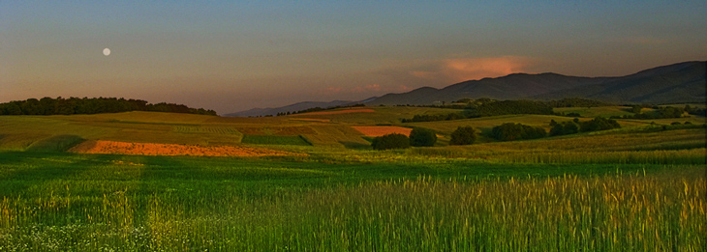
Пейзажни обективи – първият вариант е 10-20мм + 18-105мм. Ако искате и нещо по-дългофокусно – тогава и + 70-300мм. Има и други варианти, но това основно зависи от вашите изисквания. По-хубавите обективи са тези с по-добра светлосила, съответно и с по-висока цена. Пейзаж може да се заснеме с обектив от 8 до 300 мм, всичко зависи от виждането на автора, дадената ситуация и какво искаш да уловиш в кадъра.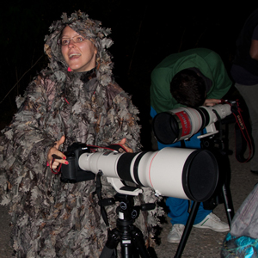
Ако искате да снимате дивата природа и дивите животни и птици в нея – тогава търсете дългофокусни решения. При тях е важна големината и теглото. Колкото по-дълъг и по-тежък, толкова по-скъп и то мтооого по-скъп от обикновените обективчета!!!
Всеки обектив с два и повече пъти по-голямо фокусно разстояние от нормалния е дългофокусен. Като разделим фокусното разстояние на 50 (това е фокусното разстояние на стандартния обектив) ще получик каво е увеличението, или приближението на телеобектива. При дългофокусен обектив с 600мм фокусно разстояние, увеличението ще е 12 пъти (600:50=12). Тези обективи са много скъпи и много тежки. За тях задължително е нужен масивен статив. Имат много плитък DOF (дълбочина на рязкост), което помага за разфокусиране на пространството през и зад обекта, който е на фокус.
Има и обективи със специално приложение - така наречените още "творчески обективи" Пример за такъв тип обективи са Tilt-Shift обективите
Tilt-Shift обективи
Тези обективи са скъпи и със специално приложение и възможности. Те нямат възможност нито за увеличение, нито имат автофокус. Притежават обаче специална възможност – да променят равнината на фокуса спрямо равнината на изображението (накланяне), както и да се движат успоредно на изображението (преместване). Накланянето (Tilt) и преместването (Shift) се осъществяват с помощта на прости винтове с резба Този обектив е много популярен в архитектурата, защото позволява да се поддържа неподвижен фотоапарата, като се накланя само обектива, с което се избягва сближаването на вертикалните линии. Друга популярна употреба на функцията за накланяне е селективния фокус (например неестественото размиване на предния и задния план, което поставя акцент само в една зона на снимката).
Ето един линк с 50 примера за Tilt-Shift фотография
Обозначенията на тези обективи са следните:
■ Canon TS-E (Tilt-Shift)
■ Nikon: PC-E (Контрол на перспективата)

Макро фотография
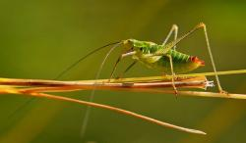Макро фотографията може да ви отведе в един цял нов свят от образи. Тя включва фотографирането на миниатюрни предмети, пълни с невероятни подробности, които навярно може никога преди това да не сте забелязвали. Какво точно е макро фотография? Техническата дефиниция за макро фотография е, че това е един разел от фотографията, при който обектът се появява в пълен размер на филм или като цифрово изображение - така, че например монета, която е един сантиметър в диаметър, ще се възпроизвежда точно в този размер на филма / сензора. Въпреки това, в действителност понятието макро често се използва много по-свободно, само за да означава снимане от близо. Има много различни начини за снимане в макро фотографията, всеки със своите предимства и недостатъци. Три от най-популярните начини са:
1. Снимане с макро обектив: това в много отношения е най-лесният вариант, тъй като макро обективът ще запази всички обичайни функции на мерене, експонация и така нататък, и като цяло ще произвежда високо качество на изображението. Недостатъкът е високата цена - очаква се да платите повече от 1000лв. за добър макро обектив.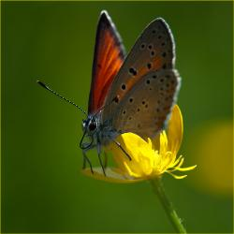
2. Снимане с допълнителни лещи: те всъщност приличат на филтър, а не на макро обектив. Завиват се във филтърната резба на обектива и ви позволяват да снимате по-близо. Те се предлагат в различни спецификации, обикновено, посочени в диоптъра. Лещите с по-високи номера диоптри дават по-голямо увеличение. Предимството им е цената - можете да получите комплекта от 4 лещи, за по-малко 20лв. от Amazon. Недостатъкът е качество - те няма да доведат до рязко изображение като макро обектива.
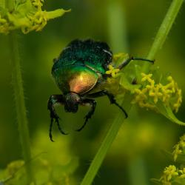
3. Удължителни тръби: Това е буквално една куха тръба, която се монтира между фотоапарата и обектива. Това позволява на обектива, да фокусира по-близо. Тъй като тези тръби не съдържат никакво стъкло, те няма да се отразят на оптичното качество на обектива. Въпреки това, ще има лека загуба на светлосила. Това също е обикновено значително по-евтин вариант, отколкото истински макро обектив. Въпреки това, в зависимост от марката, може понякога да се загубят част от автоматичните функции на фотоапарата, като автофокуса.
Ако не сте опитвали до сега да снимате макро фотография, то тогава би било добре да започнете с най-евтиния вариант – диоптрични макро-лещи . След това, ако ви хареса, можете да отидете на варианта на най-скъпите възможностr!
Ето няколко красиви макро - снимки!

Полезни съвети за любителите фотографи
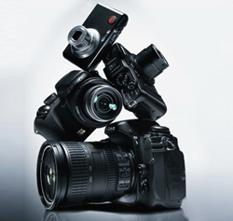Доста от хората, които скоро са си закупили фотоапарат са недоволни от снимките, които той прави. Една от най-честите причини за недоволството им се оказва тяхната собствена небрежност! Имаме си нов фотоапарат, вземаме го в ръце, слагаме го на режим Auto и започваме да го тестваме как снима. При напълно автоматичен режим е достатъчно да насочите апарата към желания обект и да натиснете спусъка. Автоматиката извършва всичко останало - измерване на осветеността, настройка на фокуса, ISO, преценка дали е нужно включване на светкавицата и т.н. При добри светлинни условия и ако спазвате някои елементарни правила при снимането ще имате гаранция, че ще получите добра снимка за семейния албум. Ако апарата е евтин и сте го купили само за да си правите снимки за спомен, без да се интересуваме от тяхното качество – добре, но защо да не се опитаме да използваме пълните му възможности?
Първото нещо, което трябва задължително да направите след покупката на нов фотоапарат е да прочетете вниматерно книжката с инструкции за съответния модел и да започнете четейки да експериментирате с него. След като разучите добре кой бутон за какво служи и направите първите си тестови снимки, опитвайки как фотоапарата Ви снима при различни настройки, вече е време да прочетете някои основни неща за фотографията. Без тези основни познания за това какво е фокус, скорост, бленда, ISO, мегапиксели и т. н. вие няма да можете да постигнете максималното качество на снимките, които вашият фотоапарат може да постигне. Колкото по-добър е фотоапарата, с който разполагате, толкова повече трябва да четете и да експериментирате. Ако се запалите толкова сериозно по фотографията, че решите тя да се превърне във ваша професия, тогава вече нещата отиват на съвсем друго ниво! Четене, четене, снимане, снимане снимане и пак снимане.....
За тези, които все още не са си купили фотоапарат е най-добре да прочетат или да се консултират с добри фотографи, преди да направят своя избор.
Електрониката се развива толкова бързо, че всеки месец на пазара се появяват все по-нови и по-добри фотоапарати. Как да се ориентираме в това море от предлаганите камери? Какво трябва да знае всеки, на когото предстои да си купи фотоапарат или да го смени с по-добър?
Фотоапаратите най-общо се делят на огледално-рефлексни (DSLR апарати със сменяеми обективи), компактни дигитални фотоапарати без възможност за смяна на обектива. през последните няколко години се появиха и хибридни модели, които са със сменяеми обективи, но са без огледало и не са огледално - рефлексни.
Ако сте любител и до сега не сте снимал е най-добре първият Ви фотоапарат да е от компактните модели без сменяема оптика.
- Първото и сновното нещо, на което трябва да обърнете внимание при предстояща покупка на такъв тип фотоапарат, това е оптичното му приближение или така наречения зуум. За него можем да кажем, че колкото по-голям, толкова по-добре!!! На всеки фотоапарат е означено оптическото увеличение (приближение), като 3x, 5x, 10x, .... 42x. Ако на един фотоапарат е отбелязано 30x оптическо приближение, трябва да видим колко е фокусното разстояние на обектива му, приведено кам 35мм, за да пресметнем колко е всъщност истинското увеличение на този апарат. Човешкото око гледа под ъгъл 45 градуса, което отговаря на камера с фокусно разстояние 50 мм. Ако на фотоапарат пише, че приближението е от 20мм до 600мм, то тогава увеличението ще е не 30 пъти, а 600:50=12 пъти. Така, че търсете камери с достатъчно голямо оптично увеличение!
- Друго важно нещо са мегапикселите. Най-добре да са над 10, за да са по-качествени снимките Ви. Така, че и при мегапикселите правилото е същото – колкото повече, толкова по-добре! Но все пак, ако няма да разпечатвате снимките си в плакатен формат не се увличайте по голямото число мегапиксели.
- Третото изискване е апарата да притежава система за стабилизация на изображението. Тази система позволява, когато снимате при голям зуум да избегнете размазването на образа. Тя е изградена на базата на плаващ оптичен елемент, вграден в обектива и модул от датчици, контролиращи изместването на оптичния елемент в зависимост от вибрацията, която регистрират датчиците. Ако фотоапаратът ви е снабден с такава система за оптична стабилизация, можете да снимате при скорости от 2 до 3 пъти по-ниски от нормалната без да има видими проблеми с резкостта на снимката..
- Готовите програмни режими в новите модели компактни фотоапаративече са толкова много, че ще намерите готов режим за почти всяка ситуация. Но освен готови програмни режими е добре фотоапаратът, който ще изберете да има възможност и за ръчни настройки. Именно при ръчните настройки ще имате възможност да постигнете максимално качество на снимките. Пълните ръчни настройки ви позволяват да настроите блендата, скоростта на затвора, ISO стойността, баланса на бялото и др. според предпочитанията си.
Ако разполагате с повече пари и искате да започнете направо с покупка на DSLR фотоапарат, то тогава нещата стоят по друг начин и са доста по-сложни за обясняване и даване на полезни съвети. При сериозните скъпи DSLR апарати фотографът трябва да стане истински творец, защото именно той ще трябва да решава как да работи скъпата му техника и какви ще са резултатите накрая. Фотоапаратът има готови програмни режими, но когато сме вложили толкова пари за скъпа техника не би трябвало да ползваме само готовите прогромни нактройки на DSLR апарата си. Трябва да се научим как да създаваме изкуство, защото фотографията наистина е едно необятно и красиво изкуство!
За избора на DSLR фотоапарат може да прочетете тази статия - Какъв DSLR да изберем?

Режим "Приоритет на диафрагмата" и "Приоритет на скоростта"
Двата основни режима, които масово се използват във фотографията – това са режимите, в които ние имаме възможност да изберем една постоянна величина, а фотоапарата да подбере останалите. Трите основни параметъра, които влияят на качеството на нашите снимки, това са скоростта на затвора, отвора на блендата или диафрагмата и стойността на ISO. Обикновено виждайки какви са условията за снимане ние можем да зададем стойността на ISO-то, като се съобразим с осветеността на обекта и с нашите идеи за снимката, която искаме да получим. Избирайки ISO-то ни остават още два параметъра, които трябва да следим, за да получим добре експонирана снимка – блендата и скоростта на затвора. Ако изберем режим на снимане, който да ни позволи да зададем ръчно твърда стойност на единия от тези два параметъра, то тогава за камерата ще остане възможността сама да нагласи само единия от тях.

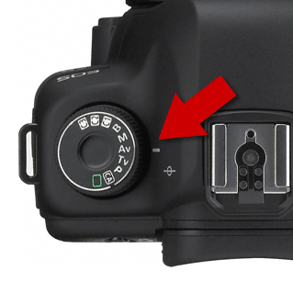Режим - Приоритет на диафрагмата ”Aperture Priority”
Често този режим е отбелязан със символа "А" или "Av " на вашия фотоапарат. В този режим фотографът задава блендата, която желае да използва и камерата намира решение за скоростта на затвора, което е подходящо в условията, в които снимате. Блендата основно влияе на изображението по отношение на дълбочината на рязкост (DOF). В резултат на това повечето хора използват режима с “Приоритет на диафрагмата”, когато се опитват да имат някакъв контрол в дълбочината на полето на рязкост (DOF). Ако искате да постигнете плитък DOF (например искате да заснемете малко цвете на добре размазан фон), ще трябва да изберете голяма бленда (например f/1.4) и оставете фотоапарата да изберете подходяща скорост на затвора. Ако искате да направите снимка, в която всичко да е на фокус трябва да изберете по-малка апертура (например f/22) и оставете фотоапарата да избере подходяща скорост на затвора.
При избора на отвор на диафрагмата (блендата) имайте предвид, че камерата ще избира по-малки или по-големи скорости на затвора и че идва един момент, когато скоростта на затвора може да стане твърде голяма, за да продължавате да държите в ръце фотоапарата си (обикновено около 1/60). След като получите много по-бавна скорост от това ниво, ще трябва да обмислите възможността за използване на статив. Също така, ако снимате движещ се обект, скоростта на затвора ще повлияе на начина, по който е заснет и бавната скорост на затвора ще означава, вашият обект ще бъде замъглен).
Режим - Приоритет на скоростта ”Shutter Priority”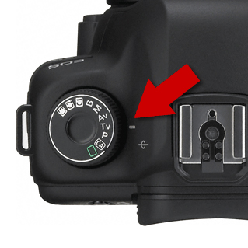
Често този режим е обозначен със символ Tv или S. При него вие като фотограф избирате скоростта на затвора и оставете фотоапарата да вземе решение за това каква бленда да избере, за да се получи добре експонирана снимка. Кога трябва да използвате режим „Приоритет на скоростта”? Повечето хора използват този режим, когато искат да имат по-голям контрол над скоростта с която могат да снимат движещ се обект.
Например, ако искате да снимате един състезателен автомобил, но искате да го замразите напълно, така че да няма Motion Blur, тогава трябва да изберете много бърза скорост на затвора да речем 1/2000 и камерата ще се вземе под внимание колко светлина има на разположение и ще определи най-подходящия отвор на блендата. Ако вместо това искате да снимате колата, но да получите Blur за движение, за да илюстрирате колко бързо се движи колата, може да изберете по-бавна скорост на затвора, например 1/125 и камерата ще избере по-малък отвор на блендата в резултат на това. Тъй както камерата избира различни отвори при избора на различни скорости на затвора, то това ще се отрази на дълбочината на рязкост в изображението. Това означава, че ако изберете бърза скорост на затвора, за да замразите един бързо движещ се обект, ще имате по-отворена бленда и по-тесен DOF.

Нужна Ви е доста практика, за да усетите тази зависимост между скоростта на затвора и апертурата (блендата) и да свикнете с нея. Когата използвате тези две опции за настройка на Вашия фотоапарат, Вие трябва да следите не само стойностите, които сте задали, но и тези, които камерата избира сама.

При снимане в режими Av или Tv, е най-добре да се опитате да направите поредица от снимки при разлечни настройки . Това ще гарантира, че има вероятност да получите най-малко една снимка, който отговаря на желанията Ви.
В режим „Приоритет на диафрагмата” направете няколко снимки с най-голямата апертура, която можете да зададете (това са най-малките номера) и да видите как тя размива фона (но също така увеличава скоростта на затвора) и след това се опитайте да направите някои снимки при най-малката апертура, която можете да зададете (това е най-голямия номер), за да видите как се държи обекта, който е в центъра на вниманието.
В режим „Приоритет на скоростта на затвора” може да си поиграете с бързи и бавни скорости на затвора, и да видите как това въздейства на дълбочината на полето на рязкост DOF.
Не трябва да бъдете разочаровани, ако вашите първоначални снимки не са това, което очаквате – нужна Ви е доста практика, за да проумеете как се работи с тези режими. Но имайте предвид, че когато съумеете да ги овладеете, ще имате доста по-творчески контрол над вашите снимки. Затова наистина си струва научаването на тези режими.

Режими на снимане
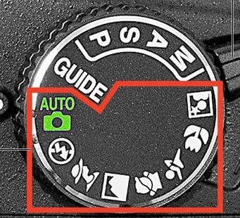За сюжетните готови програмирани менюта на снимане знае всеки начинаещ фотограф - всъщност, те са създадени, за да спасят начинаещите фотографи от главоболие. Ако искате да снимате някой човек, изберете меню "портрет", ако искате да заснемете пейзаж - избирате меню "Пейзаж”. Между другото, ако сте начинаещ и все още не сте разгледали сценичните програми, по-добре се откажете да четете тук и отивайте да снимате и да практикувате. Трудностите започват, когато човек се интересува и започне да поставя въпроси и започне да спори с камерата, когато ви утеснеят рамките на тези готови програми, когато започнете да искате повече, а камерата продължава да снима по глупаите едни и същи настройки.
Тези режими в един обикновен фотоапарат са не повече от 4. Има по-малко, но някои производители са измислили 5, така че тази цифра не е фиксирана. Ще ги разгледаме по-отблизо:
• P - просто програмен режим. Фотоапаратът избира скоростта на затвора и минималната бленда, необходими за ясна снимка. Може да бъде приблизително приравнен на "автоматичен" режим, с изключение, че можете да коригирате броя на параметрите, за разлика от сценичните режими или режим "авто" (т.е. баланса на бялото, чувствителността на матрицата, определяне на JPEG и т.н.). Режимът е напълно безмозъчен и поради това има съмнителна полезност.
• А (Аv) - режим „Приоритет на диафрагмата”. Потребителят определя желаната бленда, а камерата - скоростта на затвора, според данните от фотометъра. Един от най-любимите за голяма част от фотографите режими, в които е възможно да се контролира дълбочината на рязкост (апертура, например, 1,8 или 2,8 съответства на плитка дълбочина на полето, а апертура 16 или 22, съответства на голяма дълбочина на полето на рязкост). Недостатък на този режим е това, че в диапазона на скоростта на затвора, с който той работи е ограничена от долу, а именно по-дългите експозиции в редица камери няма да работят, въпреки че камерата е определила че времето за експозиция трябва да е повече от 4 секунди например. Също така е удобно, когато искате да постигнете максимална острота "за конкретен обектив - ако се счита, че при 2.8 обективът размазва кадъра, а при апертура 4-8 дава по-добър фокус, ние просто трябва да сложим блендата (апертурата) на 5,6 и да забравим за размазване на кадъра.
• S (или Tv) – Режим – „Приоритет на скоростта на затвора”. Потребителят определя желаната скорост на затвора, а комерата - блендата. Режимът е много ограничен и като правило, което се прилага при снимане на спортни събития, когато да уловиш момента е по-важно, отколкото всичко, което е на заден план. Спортните събития, снимането на деца, които понякога може да "хванеш" само със скорост над 1/250 сек. Можете да използвате този режим и за продължителни експонации - например, когато се снимат нощни кадри.
• M - пълен ръчен режим. Потребителят ръчно задаване всички параметри. Обикновено автоматично чувствителността може да бъде зададена в първите три режима на работа, а в ръчния режим тя е недостъпна ... отговорът е прост: този режим се избира от тези, които експериментират или знят точно какво правят. Режимът напълно елиминира ограниченията за нощно снимане, тъй като позволява на потребителя да сложи абсолютно всяка скорост на затвора и блендата, за всяка стойност на чувствителност. Можете да направите умишлено недоекспонирани или преекспонирани снимки, снимки с обективи, които не са предназначени за тази камера и т. н.
Нощните снимки изискват дълга експонация – нужно е да си поиграете и да експериментирате, за да достигнете най-доброто съотношение в настройките за получаване на желания от вас ефект при нощните снимки. В този режим може да замажете течащата вода или да получите следите от фаровете на автомобилите при дълга експонация, може да снимате звездното небе или пък капките вода при много кратка експонация и т. н.
SV – режим „Приоритет на чувствителността”, подобен на програмния режим (P), но освен скоростта на затвора и блендата, фотоапаратът избира чувствителност, с възможността за бързо коригиране от страна на потребителя
• TAV - Режим „Приоритет на диафрагмата и скоростта на затвора”, когато потребителят избира необходимата бленда и скорост на затвора, а камерата - необходимата чувствителност на матрицата
• A-DEP –Режим „Приоритет на блендата с контрол на дълбочината на полето” използва се както за преден план, така и за заден, при този режим камерата измерва разстоянието до предния и задния план, и по този начин настройва блендата (и скоростта на затвора).
Двата предпоследни режима съществуват в момента, само в най-новите фотоапарати PENTAX, а последният само в Canon - Трудно е да се каже дали те ще бъдат приложени и от други производители.
За да се определи категорично кой режим от четирите, трябва да използвате, ние сме съставили една малка табличка:
P
- Аналогичен на режим „AUTO”
- Използва се когато е нужен ръчен контрол на чувствителността (ISO) или на баланса на бялото (WB)
A
- Портрет – обикновено при бленда (1,2-2,8) или с умерено отворена бленда, когато искаме да имаме детайлност в лицето и размазан фон.
- Пейзаж – обикновено със затворена бленда (16-22), за да се получи максимална дълбочина на полето на рязкост, или със средна стойност на блендата ако искаме да отделим едни елементи, които да са на фокус от други, които да не са на фокус.
- Макро – когато искаме да имаме максимум детайли в много малка дълбочина на полето на рязкост.
S
- Репортаж – снимка на спортни събития, когато искаме да замразим движението.
- Семейни снимки – на бързодвижещи се деца, за да не изпуснем интересен момент.
- Макро – при снимане на бързо летящи насекоми, падащи капки и др.
- Експеримент – принудително зададена бавна скорост или дълга експонация.
M
- Нощни снимки – при снимане на пейзаж се задава голямо число на блендата – (примерно 16) и много дълга експонация – (около 15 секунди), но се задава ниска чувствителност ISO, за да няма шум.
- Студийни снимки – когато скоростта е синхронизирана със светкавицата, а диафрагмата с нужната детайлност и дълбочина на рязкост.
- Експеримент – при умишлено снимане с недоекспониране или преекспониране, при снимане с обектив, който не се поддържа от модела фотоапарат, при пинхол фотография и др.
Източник: http://focused.ru/articles/beginners/camera-modes

Резолюция на изображенията
За да разберем този термин, очевидно трябва да започнем с някои физически ограничения на човешкото око. Нашето зрение е в състояние да дискриминира (разграничи) детайлите под определено ниво. Това е различно при различните хора, дори и при един и същ индивид e различно в различни дни, но повече или по-малко тази граница е около 200 точки на инч (80 точки/сантиметър).
Когато изображението се състои от точки, по-малко от посочените, те се виждат от нашите очи като един постоянен тон. На това се основава печатната ендустрия от няколко стотин години. Всяка снимка и всеки образ, който виждате в някоя книга, списание, календар и художествени репродукции се състои от точки мастило, с резолюции, които обикновено варират от 70 до 300 + точки на инч.
Какво е резолюция?
Цифровите изображения, независимо дали са получени директно от цифров фотоапарат или от филм, се подчиняват на едни и същи закони. Ако резолюцията, която се използва за да се направи печат е прекалено ниска, ще се "виждат точките", точно както понякога се случва с една фотография, отпечанана на ниско качествена вестникарска хартия.
Това, което виждаш накрая са пикселите. Това са дискретни елементи, използвани за улавяне на образа, създаден от обектива на камерата или устройствоно за скениране на изображения. Те са еквивалент на зърната, на старите филми. Проблемът идва, когато се опитваме да разберем връзката между това, което е снимано и това, което излиза след печат.
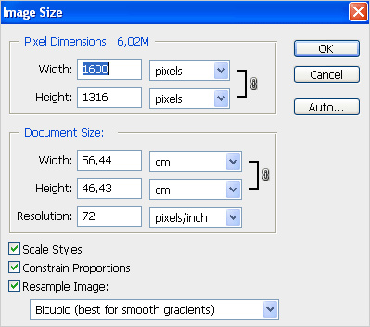
Фигурата по-горе показва диалоговия прозорец за размер на изображението в Photoshop. Информацията в прозореца ни казва, че камерата е заснела изображение, което е с 1600 пиксела ширина 1316 пиксела височина. Размерът на изображението е 6.02 мегабайта.
Промяна размера на изображението (Resampling Image)
Ако имаме поставена отметка пред Resample Image, при промяна на размерите в пиксели или на резолюцията имаме промяна и в размера на информацията в изображенеито. Когато намаляваме изображението, част от информацията се изтрива. При увеличаване на размерите, се добавят нови пиксели, което води до падане на качеството. Имаме възможност да изберем метода на интерполация за това как пикселите да се изтриват или добавят. Във всички случаи обаче това води до по-лошо качество на изображението.
Photoshop използва метод за интерполация, по който определя какъв цвят да зададе на всеки нов пиксел, базиращ се на цвета на съседните пиксели. Този метод може да бъде избран от падащия списък в долния край на диалоговия прозорец Image Size.
Nearest Neighbor - бърз, но по-неточен метод, който копира пикселите. Този метод е подходящ за изображения съдържащи линии, които не са загладени (not anti-aliased), възможно е да се получи назъбен ефект, който да стане видим при следващи манипулации върху изображенеито.
Bilinear - добавя пиксели като взема усреднения цвят от околните пиксели. Води до среден по качество резултат.
Bicubic - по-бавен метод, но по-точен. Базира се на изследването на цветовите стойности на околните пиксели. След по-сложните изчисления, се получават по-загладени цветови преливки отколкото при горните два метода.
Bicubic Smoother - добър метод за увеличаване на изображения, базиращ се на Bicubic интерполацията, но даващ по-загладени резултати понеже при увеличаване имаме известно пикселизиране на изображението.
Bicubic Shаrper- добър метод при намаляване на размера на изображението, базиращ се на Bicubic интерполацията с увеличено изостряне на детайлите. Този метод запазва детайлите в намаленото изображение.
Можем да укажем кой метод на интерполация да се използва по подразбиране от меню Edit/ Preferences/ General.
Ако имаме една снимка, която е с 9 инча широчина, височина 6 инча и резолюцията 240 пиксела на инч.Какво се случва, ако искате да промените някоя от стойностите за широчина, височина или резолюция или едновременно да промените другите две. Ако например сте променили височината до 6 инча ширината ще стане 4 инча и резолюцията 360 PPI, както се вижда по-долу.
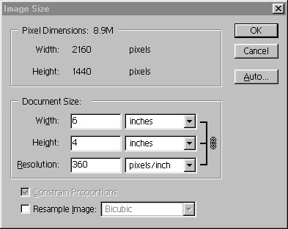
Това е така, защото едно цифрово изображение не е с абсолютен размер или резолюция. Снимките имат определен брой пиксели на единица площ. Очевидно при промяна на резолюцията ще промените размера на изображението, защото броят на пикселите, които съставят изображението ще се разпрострят върху по-голяма или по-малка площ.
Сега, нека предположим, че искате да направите по-голям печат - да кажем размер, който е широк 14 инча. Може би след това да приключим с една снимка, която е широка около 9.3 инча, но по-важното е, че тя ще има резолюция от 155 пиксела/инч. Това не е достатъчна разделителна способност за високо качествен печат, както ще видим по-долу.
Увеличаване на размера
Въпреки че няма безплатен обяд, е възможно да се създаде допълнителна резолюция, когато е необходимо, но в определени граници. Вие вероятно сте забелязали, че диалоговия Photoshop има избор на полето в долната част, наречена Resample на изображението. Ако отметнете това поле decouples заключената връзката между широчина и височина и резолюция и позволява да ги определят поотделно.
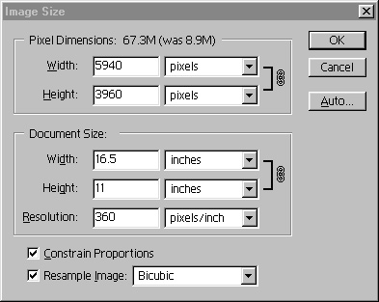
Ако включите тази опция, като поставите отметката пред нея, можете да направите изображението с какъвто искате размер и с резолюция, която ви харесва.
В този пример съм направила снимката 11X16.5 "на 360 PPI, но както може да се види в горната част на полето ще бъде увеличен размера на файла на повече от 67 мегабайта от оригиналния, който е под 9 мегабайта.
От къде идва тази резолюция и всички тези битове? Те са изобретени от Photoshop. Това е същото както, да скенираме с резолюция по-висока от истинската оптична разделителна способност на скенера. Това са празни пиксели. С други думи, няма нови данни, програмата просто използва наличните данни, за да се измислят нови пиксели и да се добавят към съществуващите.
"Е", може да кажете, "Това е доста безполезно. Какъв е смисълът? Всъщност, ако се прави в умерени граници, тази техника може да ви позволи да направите копия, които са по-големи от първоначалния си образ. Причината за това е, че един едър шрифт се гледа от по-голямо разстояние, отколкото ако е по-малък.
Както казах, ключовата дума е умереност. Една алтернатива е да се използва самостоятелен софтуер, наречен Perfect Resize
За последната версия на софтуера и неговите възможности може да да прочетете на тази web страница - Perfect Resize 7
Този софтуер използва различни математически алгоритми, от тези във Photoshop и по мое мнение е много по-добра за ressing. Важно е да се отбележи обаче, че и в двата случая, с колкото по-високо качество и по-голям размер е оригиналното изображение, толкова по-добре ще изглежда и изображениета, чийто размер е увеличен.
Накрая, можете също да използвате тази програма и за да намалите размера на снимките, например, ако искате да подготвите снимки за използване в уеб и искате те да са със 72 точки на инч. Може да използвате опцията Resample image, да зададете стойност от 72 точки на инч, и след това да зададете ширината и височината, на всичко, което ви е необходимо. Photoshop ще изхвърли ненужните пиксели и създаде файлове с подходящ размер.
От каква резолюция имаме нужда?
Последният въпрос е - колко голям е достатъчно голям? Отговорът зависи от устройството, на което ще гледате снимката или от устройството с което тя ще бъде отпечатана. Например, снимки за вашия дисплей обикновено се нуждаят от 72 PPI. Ако даден файл има по-висока резолюция, от тази, това просто не се различава на екрана. Единствената реална разлика ще бъде, че файлът ще бъде по-голям и поради това ще бъде по-бавно, да го изтеглите. За web снимките не е нужно да са с по-голяма резолюция от 72 точки на инч, независимо от техния размер.
Високият клас професионални принтери се нуждаят от различни резолюции. LightJet 5000, например, се нуждае от файл с точно 304,8 PPI. Консултирайте се със специалистите, които ще отпечатват вашите снимки от каква резолюция се нуждае принтерът им за да имате качествени снимки.
Мастиленоструйни принтери
Повечето фотографи правят печат с настолен мастилено струен принтер. Epson Фото принтерите са най-популярни, така че аз ще ги използвам като пример. Тези принтери, като модели 870/1270/2000P, (донякъде подвеждащо), са определени като 1440 DPI принтери. Това означава, че те са способни да разграничат, много точки на инч. Но, за да създадете цветно изображение, трябва да се използват 6 различни мастила, така че всеки отделен пиксел, възпроизведен след печата ще се състои от комбинация от цветни точки, които използват някои или всички от тези мастила. Ето защо имате нужда от повече точки от вашия принтер, отколкото имате пиксели в изображението.
Ако разделите 1440 на 6 получаваме 240. Това е истинската минимална резолюция, необходима, за да получите високо качествени фото-реалистични разпечатки от 1440 принтер Epson DPI. Много хора, вярват, че изходния файл с 360 PPI може да доведе до малко по-добър печат.
Мерни единици за резолюция.
SPI (samples per inch) е мярка за резолюцията при сканиране. Представлява броя на индивидуалните проби, които са взети в един инч от изображението. За да сканира едно изображение, скенерът взема проби от него. Колкото повече проби се вземат толкова сканираното изображение ще е по-близо до оригинала.
PPI (pixels per inch) представлява мярка за екранна резолюция - на екрана изображението е представено от съвкупност от пиксели.
DPI (dots per inch - точки на инч) е мярка за резолюцията на печатащото устройство. Отговаря на точките от мастило или тонер, от които се състои едно принтирано изображение. Колкото повече са тези точки, толкова по-добро е качеството.
LPI (lines per inch - линии на инч) мярка за честотата на редовете в полутонов екран. Принтерът представя изображението като линии от полутонови точки.
PPI (пиксели на инч) и DPI (точки на инч), често се използват взаимозаменяемо в тази индустрия от професионалисти, и любители. За да бъде напълно правилно, си струва да се отбележи, че резолюцията при скенерите, цифровите фотоапарати и дисплеи се измерва в PPI докато при принтерите се измерва в DPI. Сега вече вие знаете разликата.
Заключение
Това е тема, която е по-лесно да се разбере, като експериментирате с изображенията, отколкото като прочетете за това. Опитайте се да манипулирате вашите снимки, променяйки размерите им. Накрая, когато записвате вашите файлове се уверете, че сте ги запазили с резолюцията на оригиналното изображение. Само когато един оригинален файл е безопасно съхранен, едва тогава трябва да започне да се променя резолюция и т. н.
Резолюция на матрицата на фотоапарата
Резолюцията на матрицата е един от важните параметри, като тя основно определя колко големи изображения ще може да отпечатате. Всяка CCD матрица съдържа определен брой фотодетектори, които определят размера на изображението. Последният модел фотоапарат с най-голяма резолюция до сега в света може да се похвали с впечатляващите 36,3 ефективни мегапиксели. Това са последните два – Nikon D800 и NikonD800E. Това означава, че ще можете да увеличавате снимките си до 59,4x84.1 см. при 200DPI.
За качеството на една снимка не са от най-голямо значение мегапикселите, а по-скоро добрата оптика! Ако няма да са ни нужни големи разпечатки на снимките, по-добре е да си вложим парите в по-скъп обектив с отлични характеристики, отколкото да купуваме фотоапарат с впечатлаващи мегапиксели.

